

**وزاره التعليم العالي**

**المعهد العالي للدراسات المتطورة**

**الهـــــــــــــــــــــــرم**

**مقتـرح مشـروع التخـرج**

**للعـام الجامعى 2025 – 2026**

الفرقة الرابعة – شعبة نظم المعلومات الادارية

**عنـوان المقتـرح**

(موقع صحتي للخدمات الطبية)

**تحـت إشـراف**

د/ عـاطف رسـلان

أ/أحمد السباعى

**مقــدم مـن الطــلاب**

أمير عادل سيد عطاالله

أنس عصام مبروك مبروك

أيه أحمد علي عبدالحميد

أستير عادل ملاك ابسخرون

بسنت سعيد صلاح راضي

معاذ صابر شعبان عبدالحميد

**2025\2026**

**الفـهــــرس**

**الباب الأول 1**

**1-1 : المقدمة Introduction:- 2**

**1-2 : فكرة المشروع :- 3**

**1-3 : مشكلة الدراسة (Problem Statement) :- 3**

**1-4 : الأهداف من المشروع Project Objectives :- 4**

**1-5 : مفهوم ال Dynamic Webpages:- 4**

**1-6-1 : Microsoft Visual Studio 5**

**1-6-2 :ASP.NET Core 6**

**1-6-3 : SQL Server 7**

**7-1 :** **متطلبات تشغيل الموقع (System Requirements) :- 8**

**الباب الثاني 9**

**2-1 : مقدمة Introduction :- 10**

**2-2 : عرض مجموعة من المواقع المماثلة :- 10**

**2-3 : مميزات وعيوب المواقع المماثلة :- 11**

**2-4 : جدول مقارنة الأنظمة المماثلة -: 12**

**2-5 : طرق جمع البيانات المستخدمة في المشروع :- 13**

**2-6 : دراسة جدوى للمشروع (Feasibility Study):- 14**

**الباب الثالث 15**

**3-1 : مقدمة Introduction:- 16**

**3-2 : تحديد مواصفات ومتطلبات المشروع (Software Requirements Specifications – SRS) :- 16**

**3-3 : مخطط -: Use Case Diagram 20**

**3-4 : مخطط الـ Sequence Diagram :- 22**

**3-5 : مخططات الأنشطة (Activity Diagram) :- 37**

**الباب الرابع 40**

**4-1 : المقدمة Introduction:- 41**

**4-2 : شرح الاحتياجات الأساسية للمشروع (الكيانات الأساسية) :- 42**

**4- 3:مخطط الكيانات والعلاقات (Entity Relationship Diagram – ERD):- 42**

**4-4 : مخطط الـ Relational Schema:- 44**

**4-5 : قاموس البيانات (Data Dictionary):- 46**

**4 - 6: مخطط الكلاس (Class Diagram):- 52**

**الباب الخامس 53**

**5- 1: مقدمة Introduction :- 55**

**5-2 : تصميم صفحات المشروع المختلفه :- 56**

**الباب السادس 69**

**6-1 : الخلاصة والنتائج :- 70**

**6-2 : المشاكل التي واجهت أثناء تنفيذ المشروع :- 71**

**6-3 : الأعمال المستقبلية :- 72**

**الملحقات Appendices 73**

**التقارير Reports 83**

**المراجع References 87**

**الخاتمة 89**

**إهــــــــداء**

الي المعهد العالي للدراسات المتطورة على المجهود الكبير الذي يعمل عليه المعهد للوصول بالطالب الى اعلى المستويات في التعليمم لذالك نهدي هذا المشروع الى المعهد العالي للدراسات المتطوره ، وكل الشكر والتقدير الى اداره المعهد على المجهود الكبير المبذول من اجل الوصول الي النجاح وتقديم نموذج عمل مؤهل الى سوق العمل

**ولذلك نشكر ونهدي هذا العمل الى :-**

**د/ عـاطف رسـلان**



**التقدير و الشكر**

**د/ عاطف رسلان**

**رئيس قسم نظم المعلومات الإدارية**

كلمة شكر و عرفان الي صاحب القلب الطيب الي صاحب النفس الابية الي صاحب الابتسامة الفريده الي ما قدمه الكثير من اجل الطلبة الدكتور الغالي نشكرك على كل ما قدمته لنا و مساعدتنا ونصائحك للطلبه.

**أ/ أحمد السباعى**

استاذنا العزيز جزيل الشكر والتقدير علي وقتك الثمين والجهد المبذول في مساعدتنا وامدادنا بالبيانات والمعلومات الازمه للوصول الي اعلي ادرجات النجاح والتميز.

**إهــــــــداء**

بالرغم من صعوبات والاوجاع التي مررنا بها ها تم ختام مشوار دراستنا اهدي مشروع تخرجي لاهلي واخواتي ولاصدقائي الذين كانوا بمثابة اخواتي كما اشكر كل من ساعدني لاكمال مشوار دراستي واشكر كادرتدريسي وفي الختام اهدي مشروع تخرجي اليكم جميعاً.

# الباب الأول

**المقدمه**

**Introduction**

**الأهداف التعليمية لهذا الباب :-**

● فكرة المشروع

مشكلة الدراسة ●

الأهداف ●

Dynamic Webpages مفهوم ال ●

البرامج والأدوات المستخدمة●

متطلبات تشغيل الموقع●

## :-Introduction 1-1 : المقدمة

مع التطور المتسارع في مجال التكنولوجيا والتحول الرقمي، أصبحت الخدمات الصحية من أكثر القطاعات التي تحتاج إلى حلول ذكية وسريعة تساهم في تحسين جودة الحياة وتسهيل وصول المستخدمين إلى المعلومات الطبية والأدوية بشكل موثوق وآمن. وفي ظل انتشار المنصّات الصحية وضعف تنظيم عملية البحث عن الأدوية وتوفيرها، ظهرت الحاجة إلى نظام إلكتروني متكامل يربط بين المستخدمين والصيادلة ويعتمد على تقنيات الذكاء الاصطناعي لتقديم خدمة دقيقة وفعّالة.

يهدف هذا المشروع إلى تطوير منصّة صحية رقمية تقدّم مجموعة من الخدمات الأساسية مثل البحث الذكي عن الأدوية، إدارة الطلبات، عرض المنتجات، تقديم نصائح طبية موثوقة، بالإضافة إلى تمكين المستخدم من التفاعل مع نظام استشارات يعتمد على الذكاء الاصطناعي. كما يتيح المشروع للصيدلي إدارة الطلبات وتحديد الأدوية المتاحة لديه بشكل مباشر، مما يساهم في تحسين عمليات التوريد وتسريع حصول المريض على العلاج المطلوب.

يعتمد المشروع على واجهة استخدام تفاعلية مبنية باستخدام تقنيات HTML وCSS وJavaScript، إضافة إلى ربطها بواجهة برمجية (API) مبنية باستخدام ASP.NET Core وقاعدة بيانات SQL Server لضمان إدارة فعّالة وآمنة للمعلومات. يقدّم هذا النظام نموذجًا حديثًا لتطبيقات الصحة الإلكترونية التي تجمع بين سهولة الاستخدام، دقة المعلومات، وإمكانية الوصول، مما يجعله خطوة مهمة نحو دعم التحول الرقمي في المجال الطبي.

### 1-2 : فكرة المشروع :-

موقع صحتي للخدمات الطبية.

### 1-3 : مشكلة الدراسة (Problem Statement) :-

على الرغم من التطور الكبير في تقديم الخدمات الصحية، ما زال الكثير من المرضى يواجهون صعوبات في الوصول إلى المعلومات الدقيقة حول الأدوية، سواء من حيث الاسم، الاستخدامات، التحذيرات، أو أماكن توافرها. كما يواجه المستخدمون تحديًا كبيرًا في إيجاد الصيدليات التي يتوفر لديها الدواء المطلوب، مما يؤدي إلى إهدار الوقت والتأخير في الحصول على العلاج المناسب.

إضافة إلى ذلك، تعتمد أغلب الصيدليات على أساليب تقليدية في إدارة الطلبات والتواصل مع العملاء، مما يسبب ضغطًا على الصيادلة ويؤدي إلى احتمالية حدوث أخطاء أو تأخير في الرد. كما توجد فجوة واضحة بين احتياجات المستخدمين من الاستشارات الطبية السريعة وبين قدرة الأنظمة الحالية على توفير ردود فورية ودقيقة.

في ظل غياب نظام موحد يجمع بين **البحث الذكي عن الأدوية، إدارة المنتجات، توافر الأدوية في الصيدليات، وتقديم استشارات طبية لحظية تعتمد على الذكاء الاصطناعي**، تصبح عملية حصول المستخدم على الدواء أو المعلومة الطبية الصحيحة أمرًا معقدًا وغير فعّال.

لذلك تظهر الحاجة إلى تطوير منصة إلكترونية متكاملة تستطيع سد هذه الفجوات من خلال مواكبة التطور الرقمي وتقديم حلول سريعة وموثوقة تُسهّل الوصول إلى الدواء والخدمة الصحية، وتعمل في نفس الوقت على دعم الصيدليات في إدارة الطلبات وتحسين جودة الخدمة المقدمة للمستخدم.

##### 1-4 : الأهداف من المشروع Project objectives **:-**

1. **تسهيل وصول المستخدم إلى معلومات الأدوية**  
   من خلال توفير منصة موحدة تعرض جميع التفاصيل الخاصة بالدواء مثل الاستخدامات، التحذيرات، الجرعات، والسعر بطريقة بسيطة وسريعة.
2. **توفير نظام بحث ذكي يعتمد على الذكاء الاصطناعي**  
   بحيث يستطيع المستخدم البحث عن الدواء باستخدام الاسم أو من خلال رفع صورة، ويتم تحليلها بواسطة AI لعرض المعلومات المناسبة.
3. **عرض المنتجات الدوائية وتفاصيلها بشكل منظم وواضح**  
   عبر صفحة مخصّصة للمنتجات تحتوي على صور، أسعار، وصف مختصر، مع إمكانية فتح صفحة تفصيلية لكل منتج.
4. **مساعدة الصيدلي في تحديد توافر الأدوية لديه**  
   من خلال لوحة خاصة بالصيدلي تسمح له بتحديد الأدوية المتاحة وإظهارها للمستخدمين بشكل مباشر.
5. **توفير عربة شراء متكاملة للمستخدم**  
   تشمل إضافة المنتجات، تحديث الكمية، حساب السعر الإجمالي، مع إمكانية إتمام الطلب وإرسال إشعار عند النجاح.
6. **تقديم خدمة استشارة طبية تعتمد على الذكاء الاصطناعي (Ask Doctor)**  
   والتي تتيح للمستخدم طرح الأسئلة الطبية والحصول على ردود فورية مبنية على نموذج AI متقدم.
7. **بناء لوحة تحكم (Dashboard) لإدارة النظام بالكامل**  
   تشمل إدارة المستخدمين، الصيادلة، المنتجات، الطلبات، وتحديث بيانات الموقع بطريقة سهلة وفعّالة.

## -: **Dynamic Webpages1-5 : مفهوم ال**

1. **الصفحات الديناميكية** هي صفحات ويب يتم توليد محتواها جزئيًا أو كليًا لحظة طلب المستخدم، بناءً على بيانات يتم جلبها من الخادم أو قواعد البيانات.
2. تعتمد على **قوالب جاهزة** يتم تعبئتها ببيانات مختلفة لكل زائر مثل اللغة، الموقع الجغرافي، أو حالة تسجيل الدخول.
3. يتم تحديث محتواها بشكل مستمر دون الحاجة لتعديل يدوي في ملفات HTML.
4. تتيح **تفاعلًا أكبر للمستخدم** مثل عمليات البحث، إضافة العناصر إلى العربة، أو عرض بيانات شخصية.
5. تعتمد على التقنيات الحديثة مثل **ASP.NET، APIs، JavaScript، AJAX** لإنشاء محتوى قابل للتغيير لحظيًا.
6. تعتبر الأساس في بناء مواقع كبيرة مثل المتاجر الإلكترونية، منصات التواصل، ولوحات التحكم.

### 1-6-1: Microsoft Visual Studio

**تعريف:**

يُعد **Microsoft Visual Studio** بيئة تطوير متكاملة (IDE) من شركة Microsoft، تُستخدم في تطوير تطبيقات الويب، تطبيقات سطح المكتب، تطبيقات الجوال، وخدمات الويب.  
يوفّر أدوات قوية تساعد المطوّر على كتابة الكود، تصحيح الأخطاء، إدارة المشاريع، وبناء واجهات المستخدم بسهولة، ويُعد البيئة الأساسية لتطوير تطبيقات **ASP.NET** و **.NET** بشكل عام.

**مميزات: Microsoft Visual Studio**

1. **دعم IntelliSense**   
   يوفر إكمال تلقائي للكود، واقتراحات ذكية تسهّل كتابة البرمجيات بسرعة ودقة.
2. **أدوات تصحيح الأخطاء (Debugging)**   
   واحدة من أقوى أنظمة الـ Debug في أي IDE، مما يسهل تتبع الأخطاء أثناء البرمجة.
3. **تصميم واجهات المستخدم بسهولة**  
   يحتوي على مصمم واجهات رسومي لصفحات الويب، النماذج، والفورمات.
4. **تكامل كامل مع ASP.NET وSQL Server**  
   مما يجعل عملية بناء مواقع الويب والـ APIs أسرع وأكثر كفاءة.
5. **إدارة المشاريع والملفات**  
   يوفر تنظيمًا قويًا للمشاريع الكبيرة من خلال Solution وProjects.
6. **يدعم العديد من اللغات**  
   مثل C#, VB.NET, F#, JavaScript, HTML, CSS، وغيرها.
7. **أدوات بناء ونشر (Build & Publish)**  
   يمكن نشر المشروع بسهولة على السيرفرات أو Azure من داخل البرنامج.

**عيوب: Microsoft Visual Studio**

1. **يحتاج جهاز بمواصفات جيدة**  
   لأنه يعتبر IDE ضخم ويستهلك موارد عالية نسبيًا.
2. **النسخة الكاملة غير مجانية**  
   النسخ الاحترافية Professional وEnterprise تحتاج ترخيص مدفوع.
3. **الحجم كبير عند التثبيت**  
   حيث يتطلب مساحة تخزين كبيرة مقارنة بالمحررات الخفيفة مثل VS Code

### 1-6-2 :ASP.NET Core



**تعريف:**

ASP.NET Core هو إطار عمل (Framework) حديث ومفتوح المصدر من شركة Microsoft يُستخدم في تطوير تطبيقات الويب الديناميكية وواجهات الـ APIs.  
يمتاز بأنه أسرع وأكثر مرونة من الإصدارات السابقة، لأنه يعمل على منصة .NET Core القابلة للتشغيل على أنظمة مختلفة مثل Windows وLinux وmacOS.  
يوفّر بنية قوية تساعد في إنشاء مواقع وتطبيقات حديثة قابلة للتوسّع، ويدعم الربط بقواعد البيانات، حماية البيانات، وإدارة المستخدمين بكفاءة عالية.

**مميزات: ASP.NET Core**

1. **الأداء العالي**  
   يتميز بسرعة معالجة كبيرة لأنه يعتمد على الـ Compilation ويقدّم أداءً محسّنًا.
2. **الأمان القوي**  
   يوفر آليات حماية مدمجة مثل: المصادقة، التفويض، تشفير البيانات، وإدارة الهويّة.
3. **دعم الأنظمة المختلفة**  
   يعمل على Windows وLinux وmacOS، مما يجعل نشر التطبيقات أسهل.
4. **سهولة بناء واجهات APIs**  
   لذلك يعتبر مثاليًا للتطبيقات الحديثة التي تعتمد على تبادل البيانات.
5. **تكامل ممتاز مع Visual Studio**  
   مما يساعد في تسريع التطوير وإدارة المشروع بسهولة.
6. **قابلية التوسّع (Scalability)**  
   مناسب للمشاريع الصغيرة والكبيرة بفضل بنيته المرنة.
7. **مفتوح المصدر ويتم تحديثه باستمرار**  
   مما يجعله مستقرًا ومواكبًا لأحدث التقنيات

**عيوب: ASP.NET Core**

1. **يحتاج خبرة تقنية جيدة**  
   لأن التعامل مع المفاهيم مثل Middleware وDependency Injection قد يكون معقدًا للمبتدئين.
2. **إعداد الخادم يحتاج بعض الخطوات الإضافية**  
   خصوصًا عند النشر على سيرفرات Linux أو Docker.
3. **قلة المحتوى العربي**  
   مقارنة بتقنيات أخرى مثل PHP مما يجعل التعلم أصعب قليلًا.
4. **يستهلك موارد أعلى في المشاريع الكبيرة**  
   لكنه يقدم أداءً ممتازًا مقابل ذلك.

### 1-6- 3: SQL Server



**تعريف:**

يُعد **SQL Server** نظامًا لإدارة قواعد البيانات العلائقية (RDBMS) من تطوير شركة Microsoft، ويُستخدم لتخزين البيانات وتنظيمها واسترجاعها بطريقة آمنة وسريعة.  
يعتمد على لغة **SQL** كأداة رئيسية لإجراء عمليات الإدخال، التحديث، والبحث داخل قاعدة البيانات، ويُعد من أكثر الأنظمة استخدامًا في تطبيقات الويب، الشركات، والمنصّات الطبية والإدارية.  
يتميّز SQL Server بقدرته على التعامل مع البيانات الضخمة، ودعمه للعمليات المتزامنة، ووجود واجهات وأدوات قوية تسهّل إدارة قواعد البيانات والتحكم فيها.

**مميزات: SQL Server**

1. **سهولة الإدارة والتحكم**  
   يوفر أدوات مثل SQL Server Management Studio (SSMS) التي تسهّل إنشاء الجداول، والعلاقات، والاستعلامات.
2. **أمان عالي للبيانات**  
   يدعم التشفير، إدارة الصلاحيات، حماية البيانات، ومراقبة الدخول بشكل قوي واحترافي.
3. **مرونة في التعامل مع البيانات**  
   يدعم تخزين البيانات الصغيرة والمتوسطة والضخمة بكفاءة عالية.
4. **أداء ممتاز في الاستعلامات**  
   بفضل محرك بحث مُحسّن يقوم بتنفيذ الاستعلامات بسرعة وبدقة.
5. **التكامل مع تقنيات Microsoft**  
   يعمل بكفاءة عالية مع ASP.NET، Visual Studio، وEntity Framework.
6. **يدعم تعدد المستخدمين والعمل عبر الشبكة**  
   مما يجعله مناسبًا للأنظمة الجماعية والشركات.

**مميزات: SQL Server**

1. **يحتاج موارد نظام متوسطة إلى عالية**  
   خصوصًا مع قواعد البيانات الكبيرة أو عدد مستخدمين كبير.
2. **غير مجاني بالكامل**  
   النسخ الكاملة منه تحتاج رخصة مدفوعة للشركات.
3. **أقل انتشارًا في أنظمة Linux**  
   مقارنة بـ MySQL مثلًا، رغم أنه يعمل عليها الآن.
4. **يحتاج خبرة جيدة لإدارة الأداء**  
   مثل ضبط الفهارس، النسخ الاحتياطي، إدارة السعة.

### :- (System Requirements) 1-7 : متطلبات تشغيل الموقع

1. خادم (Server) يدعم تشغيل تطبيقات **ASP.NET Core**.
2. وجود قاعدة بيانات **SQL Server** لتخزين بيانات الموقع.
3. اتصال إنترنت فعّال لعرض المنتجات وتشغيل خدمات الـ API.
4. متصفح حديث يدعم **HTML5 / CSS3 / JavaScript**.
5. تنصيب **.NET SDK** لتشغيل المشروع.
6. تنصيب **SQL Server Management Studio (SSMS)** لإدارة قواعد البيانات.

# الباب الثاني

**دراسة النظام الحالى**

**Study of the current system**

## الأهداف التعليمية لهذا الباب :-

المقدمة●

● عرض مجموعة من المواقع المماثلة

● مميزات وعيوب المواقع المماثلة

● المقارنة بين النظام الحالي والنظام المقترح

● طرق جمع البيانات المستخدمة في المشروع

● إعداد دراسة جدوى للمشروع

## -: Introduction2-1 : مقدمة

يهدف هذا الفصل إلى تقديم دراسة شاملة للنظام الحالي باعتبارها خطوة أساسية لفهم بيئة العمل قبل الشروع في تصميم النظام المقترح. وتساعد هذه الدراسة في تحديد آليات العمل المتّبعة، وتحليل المشكلات والتحديات التي يواجهها المستخدمون، إضافة إلى رصد نقاط الضعف والقوة في الوضع الراهن. كما يتناول الفصل عرضًا لمجموعة من الأنظمة والمواقع المماثلة بهدف الاستفادة من خبراتها، إلى جانب استعراض منهجية جمع البيانات المستخدمة في المشروع، وصولًا إلى إعداد دراسة الجدوى الأولية للنظام المقترح.

## 2-2 : عرض مجموعة من المواقع المماثلة :-

في هذا الجزء يتم استعراض مجموعة من الأنظمة والمواقع التي تقدّم خدمات مشابهة للنظام المقترح، مثل أنظمة إدارة الصيدليات وتطبيقات طلب الأدوية. ويهدف هذا الاستعراض إلى تحليل آلية عمل هذه الأنظمة للاستفادة من المميزات الموجودة فيها وتجنّب العيوب التي ظهرت بها. وقد تم اختيار بعض المواقع والتطبيقات الشائعة في مجال الرعاية الدوائية، مثل التطبيقات التي تتيح للمستخدم طلب الدواء من صيدلية قريبة، أو متابعة حالة الطلب، أو استقبال إشعار عند قبول الطلب.

كما يقدّم النظام المقترح ميزة إضافية متقدمة تتمثّل في إمكانية رفع صورة الروشتة داخل خانة الاستفسار عن دواء، حيث يقوم النظام بالتعرّف تلقائيًا على جميع أصناف العلاج الموجودة في الروشتة، ثم عرض التفاصيل الكاملة لكل دواء بشكل منفصل، بما يشمل الاستخدامات، الجرعات، التحذيرات، التداخلات الدوائية، والبدائل المتاحة. وتعد هذه الميزة غير متوفرة في الأنظمة الحالية، مما يجعل المشروع المقترح أكثر تطورًا واعتمادًا على تقنيات الذكاء الاصطناعي وتحليل الصور.

ومن خلال تحليل عدد من التطبيقات المشابهة تم اختيار كل من **Vezeeta**، **Chefaa**، **7keema** لمقارنتها بالنظام المقترح بهدف تحديد نقاط التميّز والقصور في كل نظام، والعمل على تطوير نموذج متكامل يلبي احتياجات المستخدم والصيدلي بشكل فعّال.

وهما :

1. **Vezeeta :** [**https://www.vezeeta.com**](https://www.vezeeta.com)
2. **Chefaa :** [**https://chefaa.com**](https://chefaa.com)
3. **7keema :** [**https://7keema.com**](https://7keema.com)

## 2-3 : مميزات وعيوب المواقع المماثلة :-

|  |  |  |
| --- | --- | --- |
| **المشاريع الممثلة** | **المميزات** | **العيوب** |
| **Vezeeta** | * الأدوية من عدة صيدليات قريبة. * إمكانية رفع الروشتة بسهولة. * نظام لتتبع حالة الطلب. * إشعارات عند قبول أو تنفيذ الطلب | * **لا يوفّر شات بوت طبي** للإجابة عن أسئلة المستخدم. * **لا يدعم التعرف على الدواء من خلال صورة العلبة أو الشريط.** * **لا يدعم قراءة الروشتة واستخراج كل الأصناف تلقائيًا** كما يفعل النظام المقترح. * الإشعارات محدودة وليست تفاعلية بين الصيدلي والمستخدم. * لا يوفّر معلومات دوائية تفصيلية بشكل تلقائي. |
| **Chefaa** | * إمكانية رفع الروشتة. * عرض بدائل لبعض الأدوية. * دعم صيدليات عديدة. * إشعارات بالطلب. | * **لا يستطيع قراءة الروشتة وتحليل كل علاج بداخلها** تلقائيًا. * **لا يحتوي على شات بوت طبي**. * **لا يستطيع تحليل صورة دواء للحصول على تفاصيله**. * نظام الإشعارات أقل تفصيلًا وتفاعلًا من النظام المقترح. * لا يركّز على الأدوية الناقصة أو الردود التفاعلية من الصيدلي. |
| **7keema** | * عرض صيدليات قريبة. * سهولة الطلب والتوصيل. * واجهة بسيطة . | * **لا يتيح تحليل صورة الدواء أو استخراج بياناته.** * **لا يقوم بتحليل الروشتة أو قراءة وحدات العلاج الموجودة فيها.** * **لا يحتوي على شات بوت طبي.** * رد الصيدليات غير مباشر ولا يعتمد على إشعارات تفاعلية. * لا يوفّر معلومات دوائية تفصيلية مثل الجرعات والاستخدام والتحذيرات. |

## 2-4 : جدول مقارنة الأنظمة المماثلة: -

|  |  |  |  |  |
| --- | --- | --- | --- | --- |
| **7keema** | **Chefaa** | **Vezeeta** | **Se7ty** | **عنصر المقارنة** |
| ✘ غير متوفر | ✘ غير متوفر | ✘ غير متوفر | ✔ متوفر | **-1شات بوت طبي للإجابة عن الأسئلة** |
| ✔ متوفر | ✔ متوفر | ✔ متوفر لكن محدود | ✔ متوفر | **-2رفع صورة الروشتة (مباشر)** |
| ✘ غير متوفر | ✘ غير متوفر | ✘ غير متوفر | ✔ متوفر | **-3تحليل صورة الدواء أو الروشتة واستخراج المعلومات تلقائياً** |
| ✔ متوفر | ✔ متوفر | ✘ غير متوفر | ✔ متوفر | **-4طلب دواء / إدارة طلبات الأدوية** |
| ✘ غير متوفر | ✘ غير متوفر | ✘ غير متوفر | ✔ متوفر | **-5فحص توافر الأدوية في الصيدليات وإشعارات التوفر** |
| ✘ غير متوفر | ✔ متوفر لكن محدود | ✘ غير متوفر | ✔ متوفر | **-6عرض تفاصيل الدواء بالكامل (الاستخدام، الجرعات، التحذيرات، المكونات)** |
| ✘ غير متوفر | ✘ غير متوفر | ✘ غير متوفر | ✔ متوفر | **-7اقتراح بدائل للدواء (وإظهار البدائل المتاحة)** |
| ✘ غير متوفر | ✘ غير متوفر | ✘ غير متوفر | ✔ متوفر | **-8واجهة خاصة للصيدلي لإدارة الطلبات والردود (إشعارات تفاعلية من الصيدلي للمستخدم)** |

يُلاحظ أن النظام المقترح يتميز بوجود خصائص غير موجودة في التطبيقات المماثلة، مثل خاصية تحليل الروشتة آليًا، واستخراج أسماء الأدوية منها، وتوفير كافة تفاصيل كل دواء، بالإضافة إلى وجود شات بوت للاستفسار الطبي، وإرسال إشعارات فورية للمستخدم عند رد الصيدلي على طلبات الأدوية الناقصة. وهذه الميزات تجعل النظام أكثر شمولًا وملاءمة لاحتياجات المستخدم والصيدلي مقارنة بالأنظمة الحالية.

## 2-5 : طرق جمع البيانات المستخدمة في المشروع :-

يعتمد النظام المقترح على مجموعة من طرق جمع البيانات التي تضمن توفير معلومات دقيقة وموثوقة حول الأدوية وتحسين تعامل المستخدم مع النظام. وقد شملت طرق جمع البيانات ما يلي:

1. **مصادر طبية موثوقة:**  
   تم جمع بيانات الأدوية مثل الاستخدامات والجرعات والآثار الجانبية والبدائل من قواعد بيانات دوائية معتمدة ومواقع طبية رسمية.
2. **تحليل صور الأدوية باستخدام الذكاء الاصطناعي (OCR):**  
   يعتمد النظام على تقنيات التعرف على النصوص لاستخراج اسم الدواء من صور العبوات التي يرفعها المستخدم، ثم مطابقة الاسم بقاعدة البيانات للحصول على التفاصيل.
3. **تحليل صور الروشتات الطبية (Prescription Scanning)**يستخدم النظام خوارزميات تحليل الصور للتعرف على الأدوية المكتوبة في الروشتة واستخراج كل صنف دوائي وعرض تفاصيله بشكل كامل.
4. **جمع بيانات من المستخدمين (User Input Data)**  
   تشمل البيانات التي يضيفها المستخدم مثل: الاستفسار عن دواء، رفع الصور، طلبات الأدوية الناقصة، والأسئلة داخل الشات بوت.
5. **بيانات من الصيادلة (Pharmacist Feedback Data)**  
   تشمل ردود الصيادلة على الطلبات، تأكيد توافر الدواء، وإرسال الإشعارات للمستخدم، والتي تعتبر جزءًا أساسيًا لربط الطرفين.
6. **تحليل المحادثات وتفاعل المستخدم مع الشات بوت**  
   يتم تحليل الأسئلة والتفاعلات داخل الشات بوت لفهم نوايا المستخدم وتقديم إجابات دقيقة وتطوير أداء النظام.

## 2-6 : ****دراسة جدوى للمشروع (Feasibility Study):-****

تُعد دراسة الجدوى خطوة مهمة لتقييم إمكانية تنفيذ المشروع من الناحية التقنية والاقتصادية والفنية، والتأكد من أن النظام المقترح قادر على تحقيق أهدافه بكفاءة. وفيما يلي عرض مختصر لدراسة الجدوى الخاصة بالنظام:

**1 - الجدوى التقنية (Technical Feasibility)**

يعتمد النظام على مجموعة من التقنيات الحديثة التي تدعم تنفيذ خصائصه، وتشمل:

* تقنيات الذكاء الاصطناعي في تحليل النصوص والصور.
* خوارزميات OCR للتعرف على أسماء الأدوية من الصور والروشتات.
* قواعد بيانات دوائية منظمة لعرض تفاصيل الأدوية.
* واجهة مستخدم بسيطة تسهّل التعامل من قِبل المستخدم والصيدلي.
* تؤكد هذه التقنيات إمكانية تنفيذ المشروع بكفاءة وبأدوات متاحة وموثوقة.

**2** - **الجدوى الاقتصادية (Economic Feasibility)**

يهدف النظام إلى تقديم حل منخفض التكلفة مقارنة بالأنظمة الطبية الكبيرة، إذ يعتمد على:

* استخدام أدوات مجانية أو منخفضة التكلفة في التطوير.
* عدم الحاجة إلى أجهزة خاصة أو معدات مكلفة.
* إمكانية تشغيل النظام على خوادم سحابية بتكلفة بسيطة.
* وبذلك يُعد المشروع اقتصاديًا وملائمًا للطلاب والمستخدمين النهائيين.

**3**- **الجدوى التشغيلية (Operational Feasibility)**

يوفر النظام تجربة سهلة لكل من المستخدم والصيدلي من خلال:

* استفسار فوري عن الأدوية عبر الصور أو الكتابة.
* تحليل الروشتة وعرض كل دواء بتفاصيله.
* إمكانية إرسال طلبات للأدوية غير المتوفرة واستقبال إشعارات من الصيدلي.
* شات بوت طبي يجيب على الأسئلة الشائعة.  
  هذه الخصائص تجعل النظام قابلًا للتشغيل الفعلي ويخدم احتياجات الطرفين بكفاءة.

**4** - **الجدوى الاجتماعية (Social Feasibility)**

يساهم المشروع في تحسين تجربة المستخدم داخل المجال الدوائي من خلال:

* مساعدة المرضى في التعرف على الأدوية بسهولة.
* تقليل الأخطاء الناتجة عن قراءة الروشتات.
* توفير بدائل للأدوية غير المتاحة.
* تعزيزالتواصل بين المريض والصيدلي بطريقة أسرع وأكثر فعالية وبذلك يدعم النظام المجتمع من حيث توفير خدمة طبية مبسّطة وسريعة.

# الباب الثالث

**تحليل النظام**

**System Analysis**

**الأهداف التعليمية لهذا الباب :**

مقدمة●

● تحديد مواصفات ومتطلبات المشروع

Data Flow Diagram (DFD)● مخطط تدفق تابيانات

Use Case ●مخطط ال

Sequence Diagram●مخطط ال

Activity Diagram ●مخطط ال

## 3-1 : مقدمة Introduction:-

في هذا الفصل يتم تحليل النظام المقترح من أجل تحديد المتطلبات الأساسية التي يعتمد عليها، سواء كانت متطلبات وظيفية أو غير وظيفية، بالإضافة إلى دراسة تدفق البيانات داخل النظام وتمثيل العمليات المختلفة من خلال عدة مخططات مثل مخطط تدفق البيانات (DFD)، ومخطط الاستخدام (Use Case Diagram)، ومخطط التتابع (Sequence Diagram)، ومخطط النشاط (Activity Diagram).

## 3-2 : تحديد مواصفات ومتطلبات المشروع (Software Requirements Specifications – SRS):-

يتناول هذا الجزء تحليل وتحديد المتطلبات الوظيفية وغير الوظيفية للنظام المقترح، بالإضافة إلى تحديد صلاحيات كل مستخدم وطريقة تفاعله مع النظام، وذلك لضمان بناء نظام متكامل يلبي احتياجات المستخدمين (User – Pharmacist – Admin) ويحقق أهداف المشروع.

**أولاً : نظرة عامة على النظام (System Overview):-**

النظام عبارة عن منصة طبية توفر للمستخدم خدمات مختلفة مثل:

* شراء الأدوية وإدارة الطلبات.
* رفع صور الأدوية أو الروشتات وتحليلها وعرض التفاصيل.
* استخدام شات بوت طبي للإجابة عن الأسئلة الطبية.
* إرسال طلبات للأدوية غير المتوفرة واستقبال ردود الصيدليات.
* لوحة تحكم متكاملة للأدمن لإدارة المستخدمين والصيدليات والطلبات.
* واجهات خاصة للصيدلي للرد على طلبات المستخدمين وإرسال الإشعارات.

**-: (User Roles) ثانيًا : أنواع المستخدمين**

النظام يحتوي على 4 أنواع من الدخول:

### ****المستخدم الزائر (Guest User):-****

* يستطيع فقط استعراض الصفحات العامة مثل: الرئيسية .
* عند محاولة استخدام أي خدمة، يظهر له خيار تسجيل دخول أو إنشاء حساب.

### ****المستخدم العادي (Registered User):-****

يمتلك صلاحيات كاملة داخل المنصة مثل:

* البحث عن الأدوية.
* إضافة أدوية إلى المفضلة أو عربة المشتريات.
* رفع صورة دواء أو روشتة للحصول على التفاصيل.
* استخدام الشات بوت الطبي.
* إرسال طلبات الأدوية الناقصة.
* إدارة الطلبات الخاصة به.
* استلام إشعارات من الصيدليات.
* تعديل الملف الشخصي (باستثناء: الاسم – الجنس – البريد – الهاتف – العنوان الأساسي).

### ****الصيدلي (Pharmacist):-****

* استعراض طلبات الأدوية الناقصة التي يرسلها المستخدمون.
* الرد على الطلب وتحديد الكمية المتوفرة.
* إرسال إشعار للمستخدم يفيد بتوافر الدواء.
* إدارة ملفه الشخصي.
* متابعة الطلبات المتاحة لديه.

### ****الأدمن (Admin Panel):-****

يمتلك صلاحيات كاملة لإدارة النظام:

* عرض الإحصائيات : عدد المستخدمين – عدد الصيدليات – الطلبات اليومية – المحظورين.
* إدارة المستخدمين : بحث – حذف – حظر.
* إدارة الصيدليات : بحث – حذف – حظر.
* إدارة طلبات المستخدمين : بحث – حذف – حظر.
* استعراض أحدث الطلبات.
* استعراض أحدث المستخدمين الجدد

# ****ثالثًا : المتطلبات الوظيفية (Functional Requirements):-****

## ****المتطلبات الخاصة بالمستخدم العادي (User Requirements):-****

المستخدم يستطيع:

* تسجيل حساب جديد وإدخال البيانات الشخصية والصحية.
* تسجيل الدخول باستخدام البريد وكلمة المرور.
* البحث عن دواء معين وعرض تفاصيله.
* إضافة الدواء إلى:
  + المفضلة
  + أو عربة المشتريات
* إتمام عملية الشراء (كاش أو فيزا).
* رؤية ملخص الطلب والفاتورة.
* رفع صورة دواء وتحليلها (OCR) وعرض جميع التفاصيل:
  + الاسم التجاري
  + الاسم العلمي
  + الاستخدامات
  + الجرعة
  + الأعراض الجانبية
  + التحذيرات
  + التفاعلات الدوائية
* رفع صورة روشتة وتحليل جميع الأدوية الموجودة بها وعرض تفاصيل كل دواء.
* إرسال طلبات الأدوية الناقصة وتحديد الكمية.
* متابعة الطلبات في صفحة “طلباتي”:
  + رقم الطلب
  + اسم الدواء
  + الكمية
  + التاريخ والوقت
  + الحالة (مقبول – قيد المراجعة)
  + تعديل أو حذف الطلب
  + استعراض ردود الصيدليات
* استقبال إشعارات من الصيدليات التي تؤكد توافر الدواء.
* تعديل بيانات الملف الشخصي.
* استخدام الشات بوت الطبي لطرح الأسئلة الصحية.

## ****المتطلبات الخاصة بالصيدلة (Pharmacist Requirements):-****

الصيدلي يستطيع:

* تسجيل حساب جديد وإدخال البيانات.
* تسجيل الدخول باستخدام البريد وكلمة المرور.
* استعراض طلبات الأدوية الناقصة المرسلة من المستخدمين.
* الرد على الطلب وتحديد الكمية المتوفرة.
* إرسال إشعار للمستخدم بتوافر الدواء.
* استعراض الطلبات التي قام بالرد عليها.
* تعديل ملفه الشخصي وإضافة رقم هاتف أو عنوان إضافي.

## ****متطلبات الأدمن (Admin Requirements):-****

الأدمن يستطيع:

* تسجيل الدخول إلى لوحة التحكم.
* عرض لوحة القيادة (Dashboard) التي تحتوي على:
  + المستخدمين الجدد
  + الصيدليات الجديدة
  + الطلبات اليومية
  + المحظورين
  + حالة الطلبات (مقبول – قيد المراجعة)
  + معدل الطلبات الأسبوعية
* إدارة المستخدمين: (بحث – حذف – حظر).
* إدارة الصيدليات : (بحث – حذف – حظر).
* إدارة طلبات المستخدمين (بحث – حذف – حظر).
* استعراض أحدث الطلبات في جدول مخصص.
* استعراض أحدث المستخدمين الجدد في جدول مخصص.

# ****رابعًا : المتطلبات غير الوظيفية (Non-Functional Requirements):-****

### ****الأداء (Performance):-****

* يجب أن تكون سرعة استعراض المنتجات سريعة.
* تحليل الصور يتم خلال ثوانٍ قليلة حسب حجم الصورة.
* استجابة الشات بوت في وقت سريع.

### ****الأمان (Security)****

* حماية بيانات المستخدمين والصيدليات.
* التأكد من صلاحيات كل مستخدم.
* منع الوصول لصفحات غير مسموح بها.

### ****قابلية الاستخدام (Usability)****

* واجهة بسيطة وسهلة.
* تصميم متوافق مع الهاتف والكمبيوتر.
* سهولة التنقل بين الصفحات.

### ****الاعتمادية (Reliability)****

* النظام يعمل بدون توقف.
* حفظ الطلبات والمعاملات بشكل آمن.

# ****خامسًا : قيود المشروع (Constraints):-****

* الاعتماد على جودة الصور المقدمة من المستخدم.
* يعتمد تحليل الروشتة على وضوح الخط الطبي.
* الحاجة لاتصال مستمر بالإنترنت
* بيانات الأدوية تأتي من API خارجي أو قاعدة بيانات محلية.

## 3-3 : مخطط -: Use Case Diagram

**حالة الاستخدام (Use Case)** هي وصف لمجموعة من السيناريوهات التي توضّح كيفية تفاعل المستخدم مع النظام لإنجاز مهمة معينة. ويُستخدم مخطط حالات الاستخدام **Use Case Diagram** لتمثيل العلاقة بين النظام والجهات الفاعلة **Actors**، وتوضيح الوظائف الرئيسية التي يقدمها النظام.

ويتكون مخطط حالات الاستخدام من عنصرين رئيسيين:

1. **الجهات الفاعلة (Actors):**  
   وهم الأشخاص أو الأنظمة الخارجية التي تتفاعل مع النظام، مثل المستخدم، الصيدلي، الأدمن، أو أي جهة تتواصل مع النظام.
2. **حالات الاستخدام (Use Cases):**  
   وهي مجموعة من الإجراءات أو الوظائف التي يقدمها النظام وتسمح للمستخدم بتنفيذ مهمة محددة، مثل تسجيل الدخول، طلب دواء، رفع صورة روشتة، إدارة الطلبات… وغيرها.

ويُظهر **Use Case Diagram** كيفية تعامل كل Actor مع الوظائف المختلفة داخل النظام، مما يوفر رؤية واضحة ومبسّطة لتدفق العمليات من منظور المستخدم.

**وهذا الشكل يوضح طريقة التعامل بين : النظام و المستخدم**

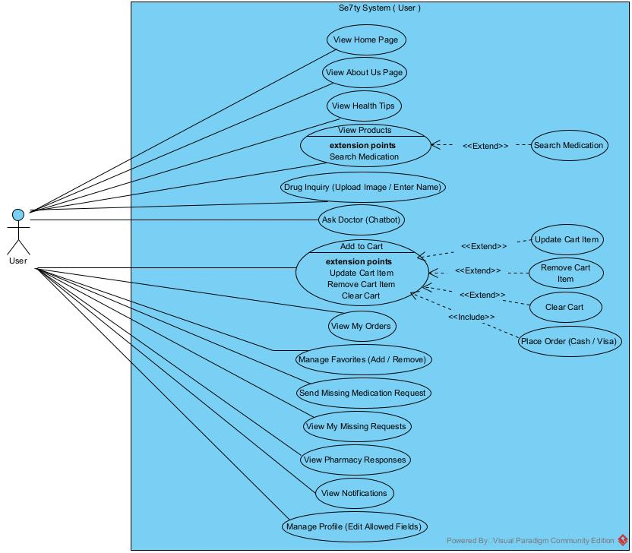

**(الشكل3-1)**

**وهذا الشكل يوضح طريقة التعامل بين : النظام و الصيدلي**

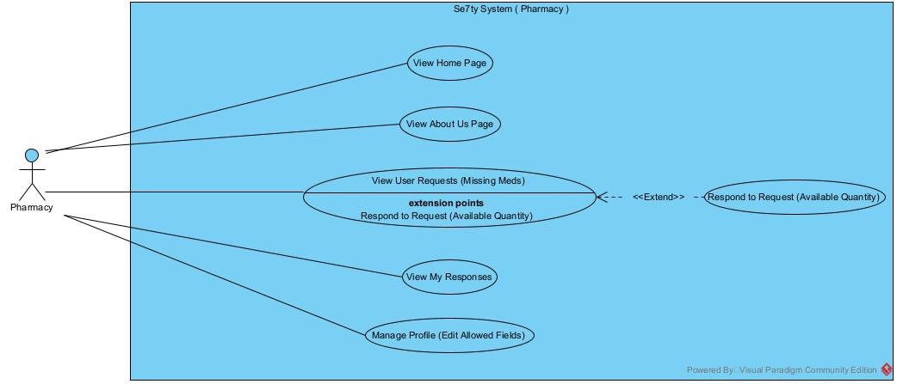

**(الشكل3-2)**

**وهذا الشكل يوضح طريقة التعامل بين : النظام و المستخدم الزائر**

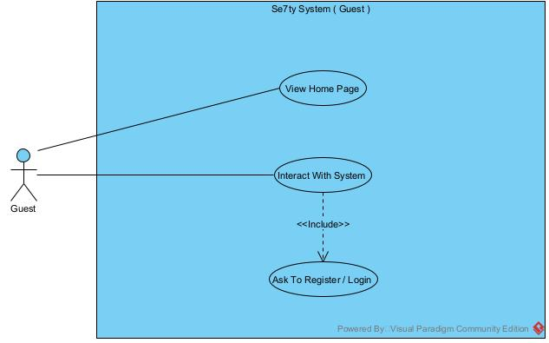

**(الشكل3-3)**

**وهذا الشكل يوضح طريقة التعامل بين : النظام و المشرف**

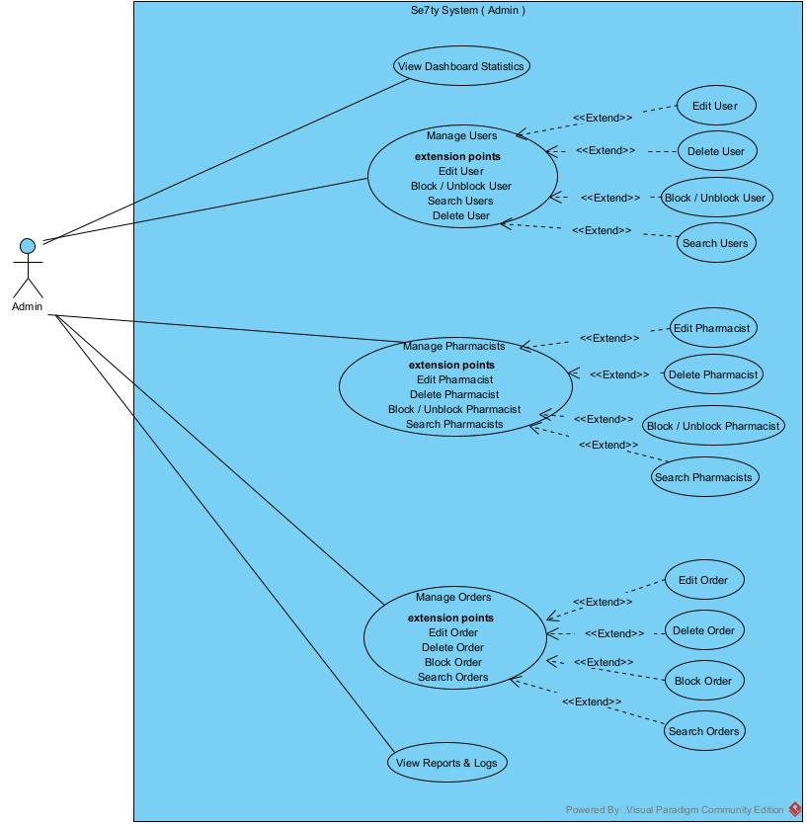

**(الشكل3-4)**

## 3-4 : مخطط الـ Sequence Diagram:-

يمثل **مخطط التسلسل (Sequence Diagram)** أحد أهم مخططات الـ UML التي تُستخدم لعرض كيفية تنفيذ العمليات داخل النظام، حيث يُظهر تسلسل التفاعلات بين الكائنات (Objects) أو المكونات المختلفة بمرور الوقت.

يعتمد المخطط على خط زمني يبدأ من الأعلى إلى الأسفل، بحيث يوضّح ترتيب الرسائل المتبادلة بين الكائنات أثناء تنفيذ سيناريو معيّن داخل النظام. ويمتلك كل كائن “Lifeline” يمثل وجوده خلال العملية، بينما تُمثّل الرسائل المتبادلة بأسهم توضّح نوع العملية واتجاهها.

تساعد مخططات التسلسل في:

* فهم كيفية عمل النظام أثناء التشغيل.
* توضيح الخطوات التفصيلية لكل Use Case.
* تحديد مسؤوليات الكائنات والعمليات المطلوبة داخل كل كلاس.
* اكتشاف المشكلات المحتملة قبل تنفيذ النظام.

ويُعتبر مخطط التسلسل أداة مهمة جدًا في تصميم الأنظمة لأنه يقدم تصورًا دقيقًا لتدفق العمليات، مما يسهّل عملية تطوير النظام والتحقق من صحة سلوكه.

**: 1-4-3 مخططات تسلسل المستخدم (User):-**

**Add To Cart**

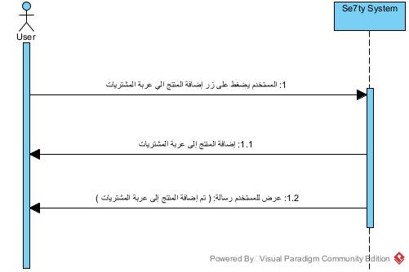

**(الشكل1-1-5-3)**

**Ask Doctor**

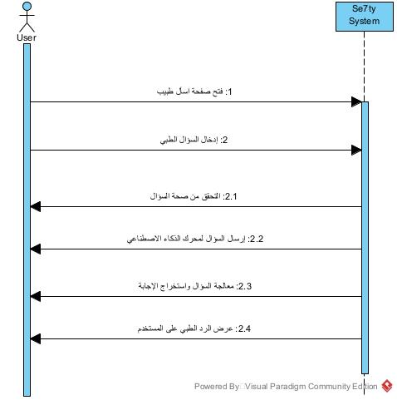

**(الشكل2-1-5-3)**

**Clear Cart**

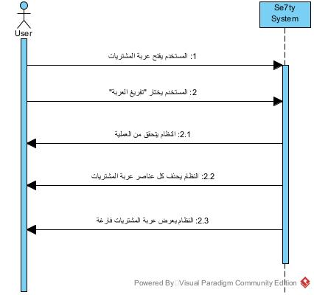

**(الشكل3-1-5-3)**

**Drug Inquiry**

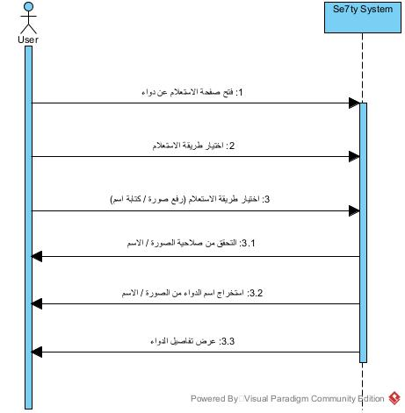

**(الشكل4-1-5-3)**

**Edit Profile**

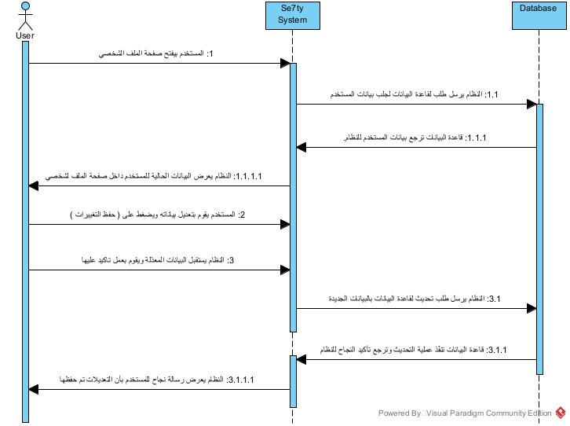

**(الشكل5-1-5-3)**

**Manage Favorites**

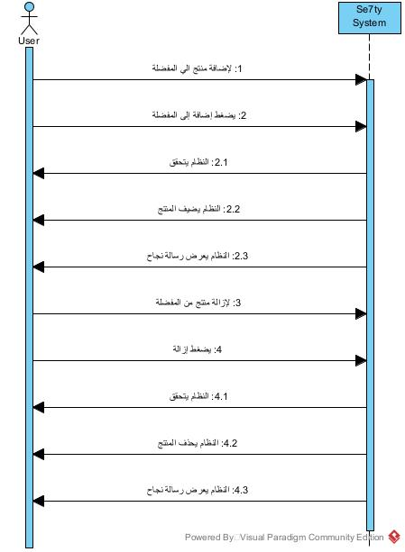

**(الشكل6-1-5-3)**

**Missing Request**

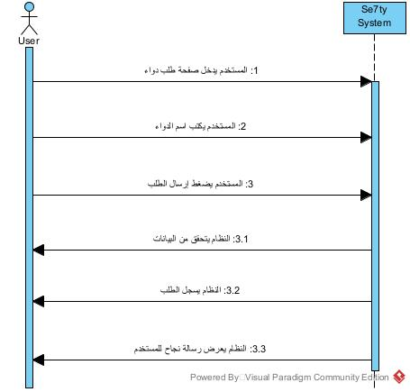

**(الشكل7-1-5-3)**

**Place Order**

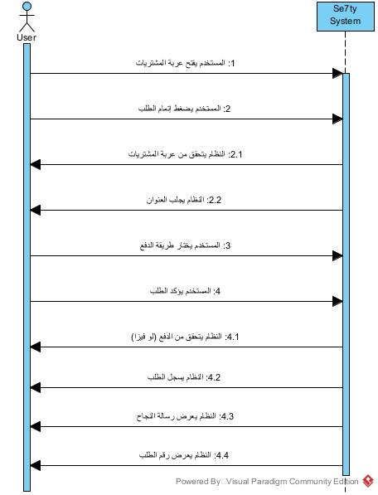

**(الشكل8-1-5-3)**

**Remove Cart**

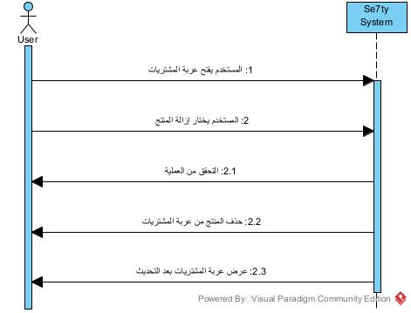

**(الشكل9-1-5-3)**

**Search Medication**

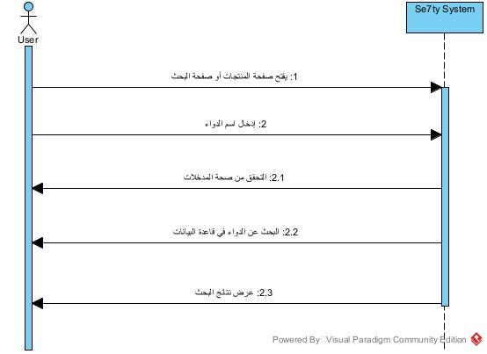

**(الشكل10-1-5-3)**

**Update Cart**

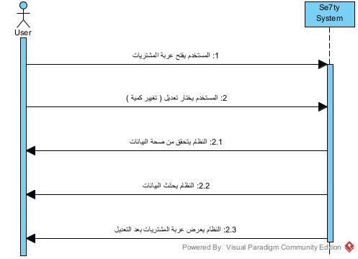

**(الشكل11-1-5-3)**

**View Orders**

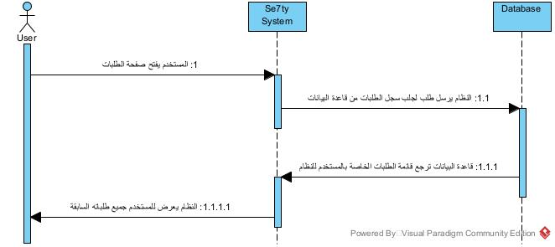

**(الشكل12-1-5-3)**

**View Responses**

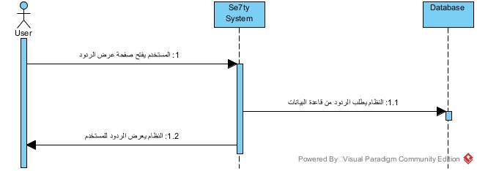

**(الشكل13-1-5-3)**

**: 2-4-3مخططات تسلسل الصيدلي (Pharmacist):-**

**Manage Profile (Edit Allowed Fields)**

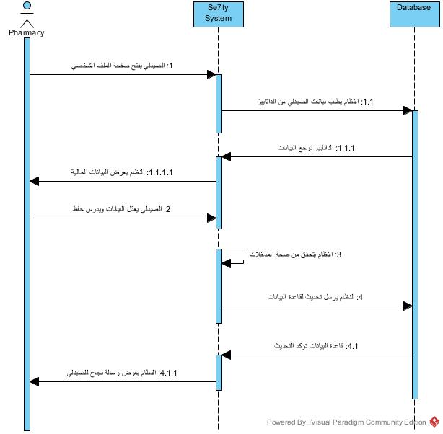

**(الشكل1-2-5-3)**

**Respond to Request (Available Quantity)**

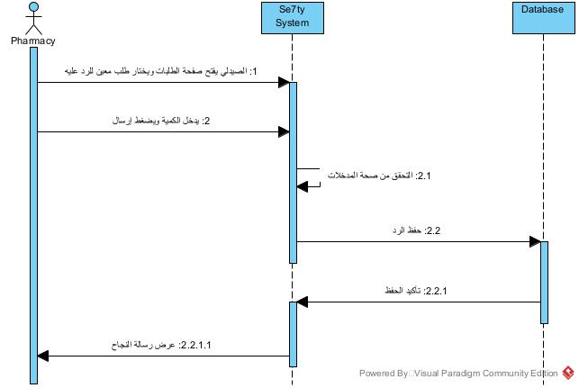

**(الشكل2-2-5-3)**

**View My Responses**

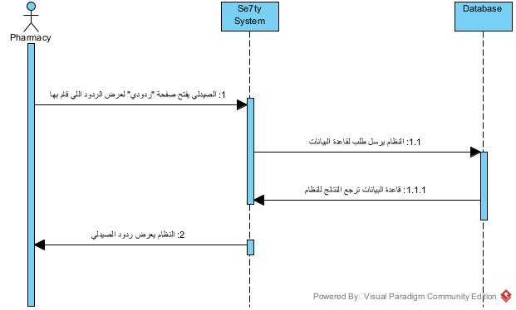

**(الشكل3-2-5-3)**

**View User Requests (Missing Meds)**

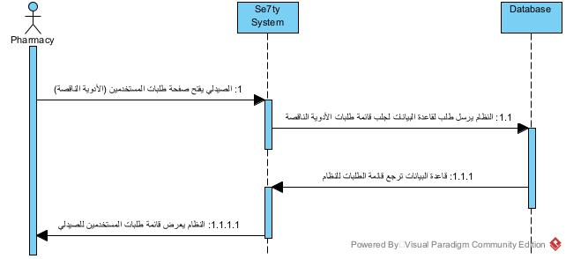

**(الشكل4-2-5-3)**

**: 3-4-3مخططات تسلسل الزائر Guest:-**

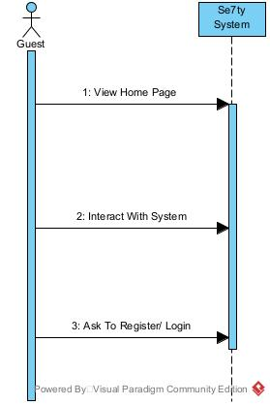

**(الشكل1-3-5-3)**

**3-4-4 : مخططات تسلسل الأدمن (Admin):-**

**Manage Orders**

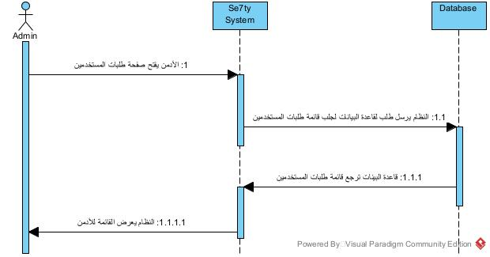

**(الشكل1-4-5-3)**

**Manage Pharmacists**

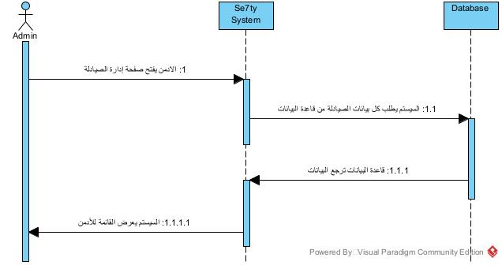

**(الشكل2-4-5-3)**

**Manage Users (Users Only)**

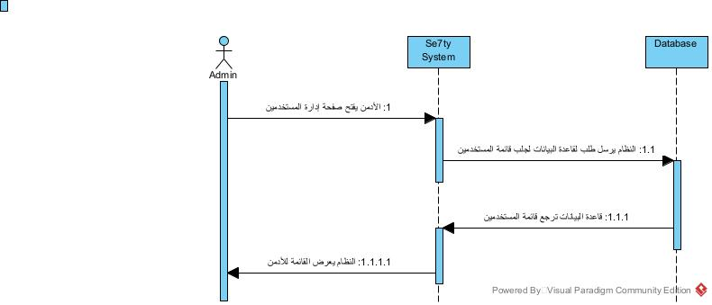

**(الشكل3-4-5-3)**

**S_Manage_Orders (With Actions Options)**

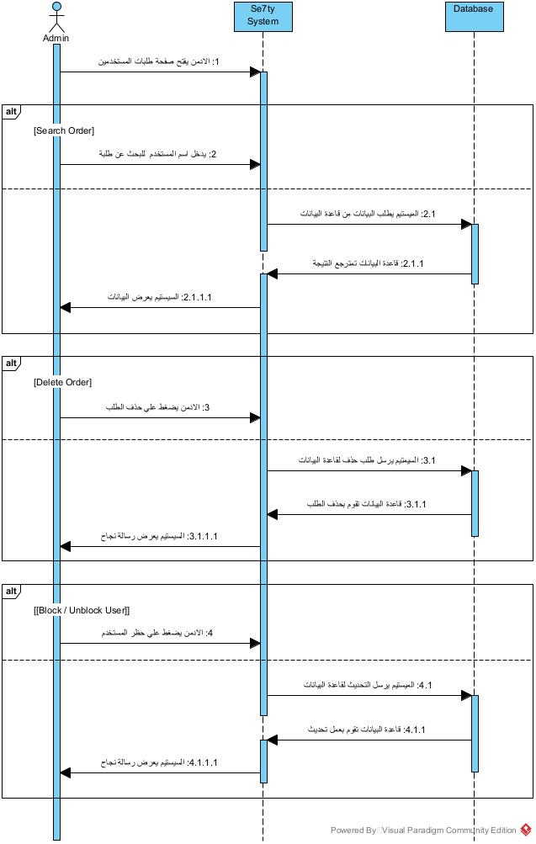

**(الشكل4-4-5-3)**

**S_Manage_Pharmacists (With Actions Options)**

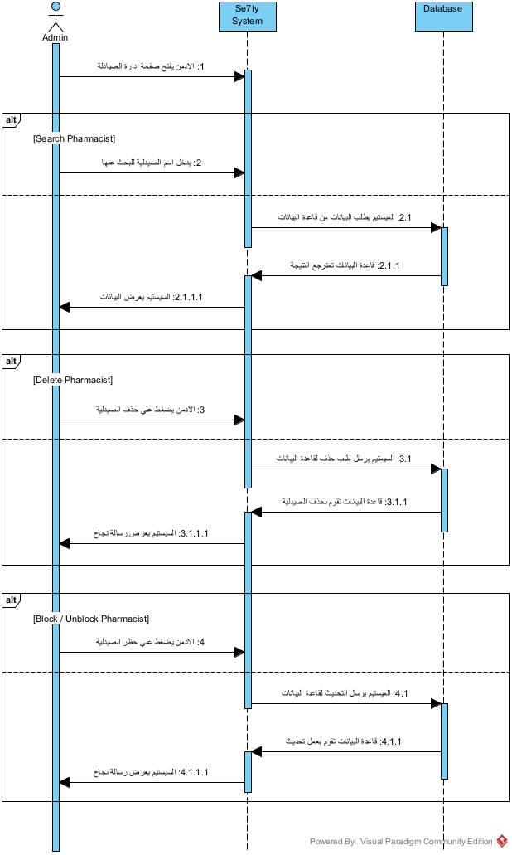

**(الشكل5-4-5-3)**

**S_Manage_Users (With Actions Options)**

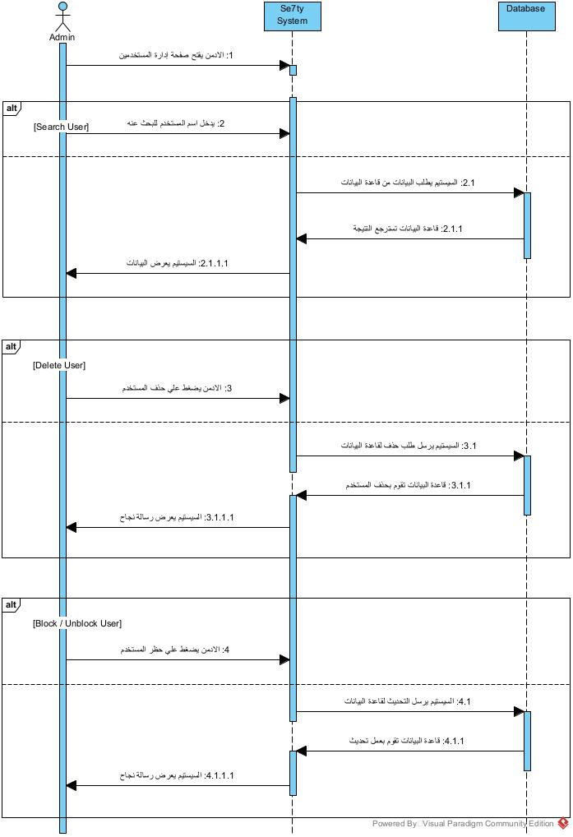

**(الشكل6-4-5-3)**

**View Dashboard Statistics**

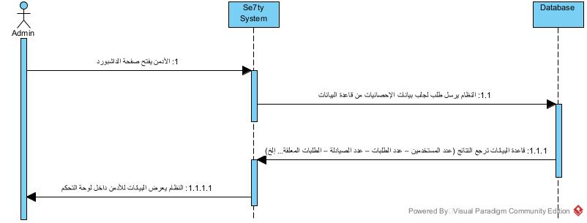

**(الشكل7-4-5-3)**

**View Reports & Logs**

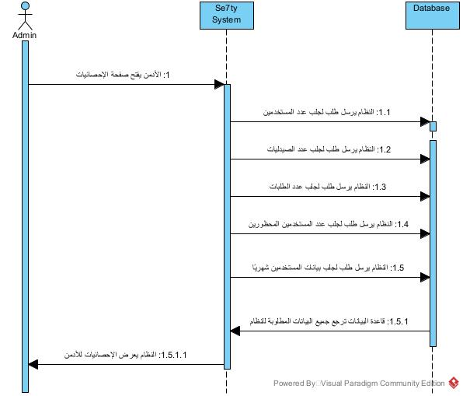

**(الشكل8-4-5-3)**

## 3-6 : مخططات الأنشطة (Activity Diagram):-

يُعد مخطط الأنشطة أحد مخططات الـ UML المهمة، ويشبه إلى حد كبير مخطط الحالة (State Diagram)، لكنه يختلف عنه في الهدف وطريقة الاستخدام. ففي حين أن أغلب الانتقالات في مخطط الحالة تعتمد على **أحداث خارجية**، فإن الانتقالات داخل مخطط الأنشطة تعتمد غالبًا على **أحداث داخلية** مثل اكتمال نشاط معيّن أو خطوة من خطوات سير العمل.

يُستخدم مخطط الأنشطة لتمثيل وتسليط الضوء على تدفق العمل (Workflow) الذي يقوم به كائن أو جزء من النظام، كما يمكن من خلاله عرض التفاعل بين حالات استخدام مختلفة داخل النظام. ويُعد المخطط مناسبًا بشكل خاص لشرح العمليات التي تحتوي على خطوات متتابعة أو متزامنة.

ويمتاز مخطط الأنشطة بما يلي:

* قدرته على توضيح التسلسل المنطقي للأنشطة داخل النظام.
* إمكانية تمثيل الأنشطة المتوازية (التي تُنفذ في نفس الوقت) بسهولة.
* تسهيل فهم تدفق العمل داخل النظام بشكل مرئي وبسيط.

وبذلك يُعد Activity Diagram أداة فعّالة لفهم كيفية سير العمليات داخل النظام وتوثيقها بطريقة دقيقة.

**User**

**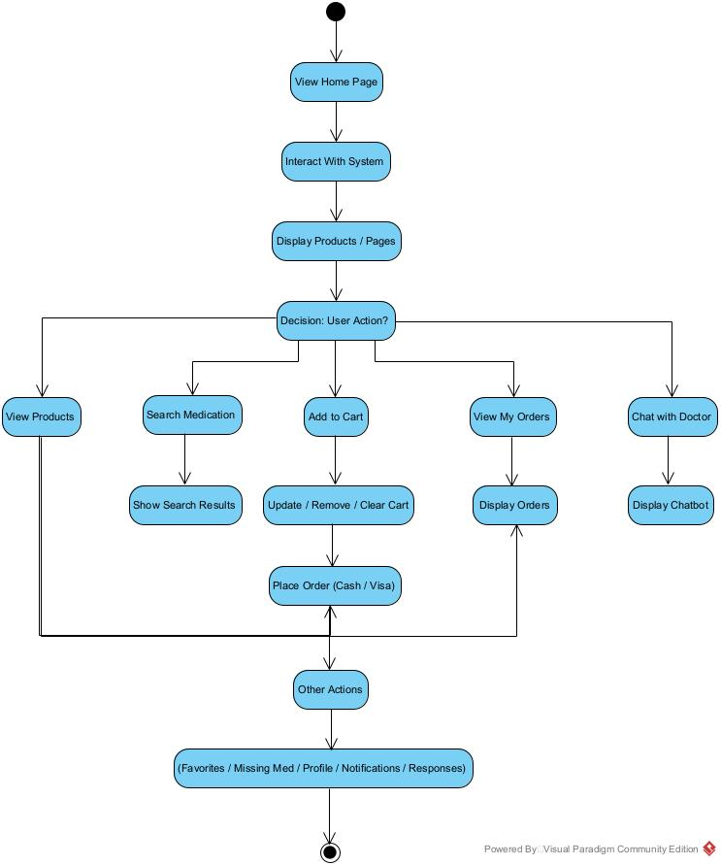  
(الشكل1-6-3)**

**Pharmacy**

**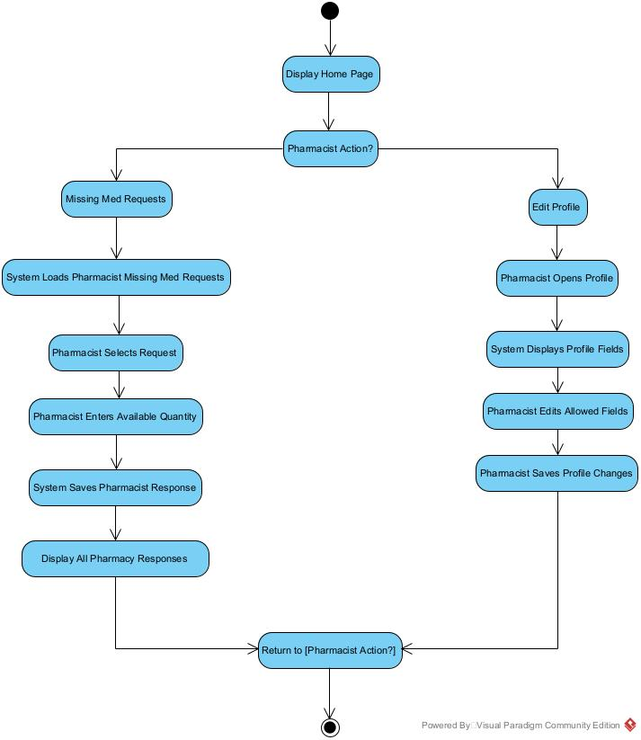  
(الشكل2-6-3)**

**Guest**

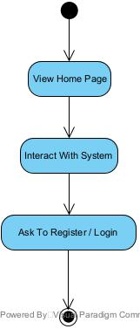

**(الشكل3-6-3)**

**Admin**

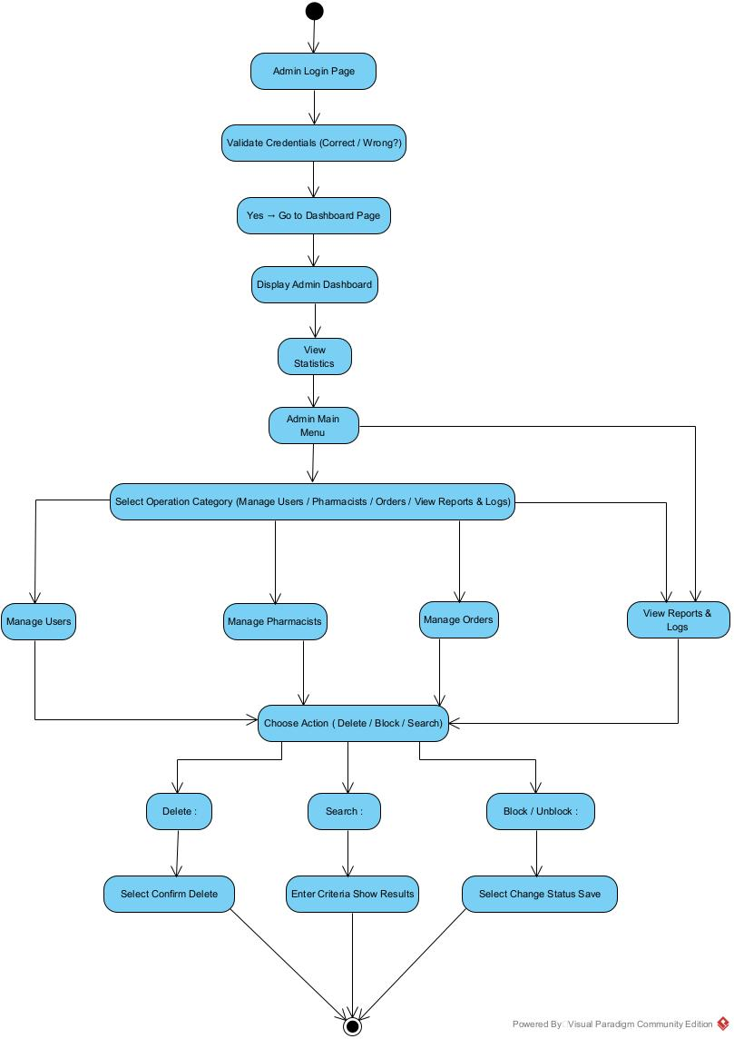

**(الشكل4-6-3)**

# الباب الرابع

**تصميم النظام**

**System design**

**الأهداف التعليمية لهذا الباب :**

مقدمة●

● بعض فوائد تحليل وتصميم النظام

● مخطط ال ERD

● مخطط ال Relational Schema

● إعداد قاموس البيانات Data Dictionary

● مخطط ال Class Diagram

## 4-1 : المقدمة Introduction:-

يهدف هذا الفصل إلى تقديم التصميم الداخلي للنظام **System Design**، وهو المرحلة التي يتم فيها تحويل احتياجات المشروع ومتطلباته الوظيفية إلى نماذج ومخططات هندسية دقيقة يمكن الاعتماد عليها عند تنفيذ النظام فعليًا.  
يشمل التصميم تحديد المكوّنات الأساسية للنظام، والعلاقات فيما بينها، وآلية تدفّق البيانات داخل النظام، بالإضافة إلى توصيف الجداول وقواعد البيانات.

يتم في هذا الفصل عرض مجموعة من المخططات التوضيحية التي تساعد في فهم كيفية بناء هيكل النظام، وتشمل:

* تحديد الكيانات الأساسية للنظام (Entities) وخصائصها.
* رسم مخطط العلاقات بين الكيانات **ERD**.
* تحويل المخطط إلى نموذج علائقي **Relational Schema**.
* إعداد **قاموس البيانات Data Dictionary** الذي يوضح خصائص كل حقل في قاعدة البيانات.
* تصميم مخطط الكلاسات **Class Diagram** الذي يوضح كيفية تنظيم النظام برمجيًا داخل بيئة الـ OOP

يساهم هذا التصميم في ضمان بناء نظام متكامل، منظم، قابل للتطوير، وسهل الصيانة فيما بعد، كما يوفّر رؤية واضحة لكيفية تنفيذ جميع مكوّنات المشروع بطريقة صحيحة ومتناسقة.

## 4-2 : شرح الاحتياجات الأساسية للمشروع (الكيانات الأساسية) :-

يعتمد تصميم النظام على مجموعة من الكيانات الأساسية التي تمثل البيانات التي يتعامل معها النظام داخل منصة **صحّتي للخدمات الطبية**. تم استخراج هذه الكيانات بناءً على حالات الاستخدام Use Cases وتحليل المتطلبات، ويُعد تحديد هذه الكيانات خطوة أساسية في بناء قاعدة بيانات قوية ومنظمة.

**بعض فوائد تحليل وتصميم النظام:-**

1. **فهم المتطلبات بدقة** قبل البدء في التنفيذ.
2. **تقليل الأخطاء** والمشاكل أثناء التطوير.
3. **تحسين جودة النظام** ووضوح وظائفه.
4. **تسهيل التواصل** بين أعضاء فريق العمل والمستخدمين.
5. **تقدير أفضل للوقت والتكلفة** المطلوبة للمشروع.
6. **سهولة صيانة النظام** والتعديل عليه في المستقبل.
7. **تقليل التكرار** وتضارب البيانات.
8. **استخدام أفضل للموارد المتاحة**.
9. **تحسين أداء النظام** وفاعليته.
10. **توضيح العلاقات والتدفقات** داخل النظام بصورة مفهومة.

## 4-3 : مخطط الكيانات والعلاقات (Entity Relationship Diagram – ERD):-

يُعتبر مخطط الـ **ERD** أحد أهم الأدوات المستخدمة في تحليل قواعد البيانات، حيث يوضح الكيانات الأساسية داخل النظام والخصائص الخاصة بكل كيان، بالإضافة إلى طبيعة العلاقات بين هذه الكيانات.  
يساعد مخطط الـ ERD في فهم الهيكل العام لقاعدة البيانات قبل تنفيذها فعليًا، مما يضمن تنظيم البيانات بشكل صحيح ويسهّل عمليات التخزين والاسترجاع.

**أهمية مخطط ال:- ERD**

* يحدد الجداول الأساسية للنظام.
* يوضح العلاقات (1:1 ، 1:N ، N:M) بين الكيانات المختلفة.
* يساهم في تقليل التكرار وتحسين جودة البيانات.
* يساعد في بناء قاعدة بيانات قوية وسهلة التعديل مستقبلاً.

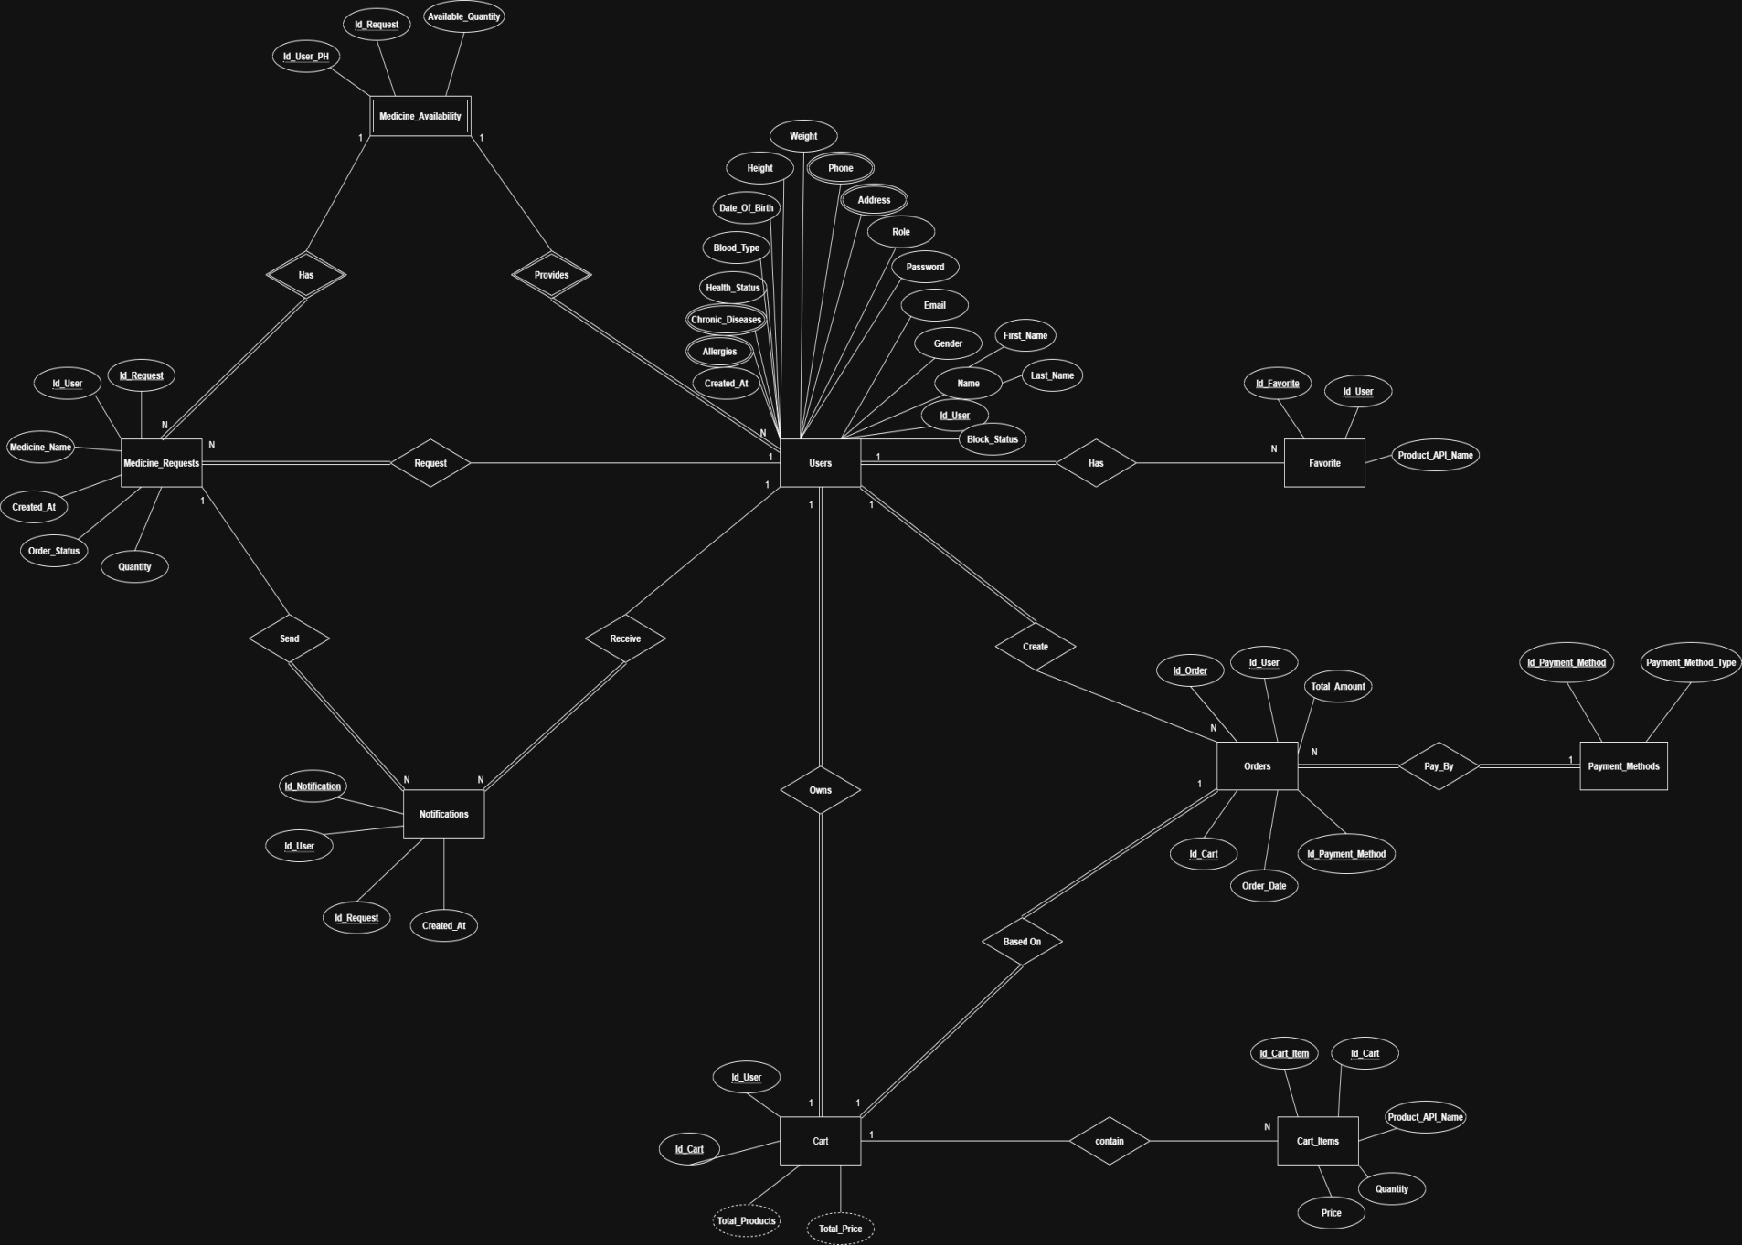

**(الشكل1-3-4)**

## ****4-4:****مخططالـRelational Schema:-

يمثل مخطط الـ **Relational Schema** المرحلة التي يتم فيها تحويل مخطط الكيانات والعلاقات (ERD) إلى مجموعة من الجداول (Tables) داخل قاعدة البيانات، مع تحديد المفاتيح الأساسية (Primary Keys) والمفاتيح الأجنبية (Foreign Keys) لكل جدول.

يُعد الـ Relational Schema خطوة أساسية لأنها تحدد البنية النهائية لقاعدة البيانات كما سيتم تنفيذها فعليًا داخل النظام، وتوضح كيفية ارتباط الجداول ببعضها.

**أهمية مخطط ال:ـ Relational Schema**

* تحويل النموذج المفاهيمي (ERD) إلى نموذج منطقي قابل للتنفيذ.
* تحديد الجداول بشكل واضح مع الأعمدة الخاصة بكل جدول.
* تعريف المفاتيح الأساسية PK والمفاتيح الأجنبية FK.
* توضيح العلاقات بين الجداول (One-to-One، One-to-Many، Many-to-Many).
* التأكد من عدم وجود تكرار أو تعارض في البيانات (Normalization).

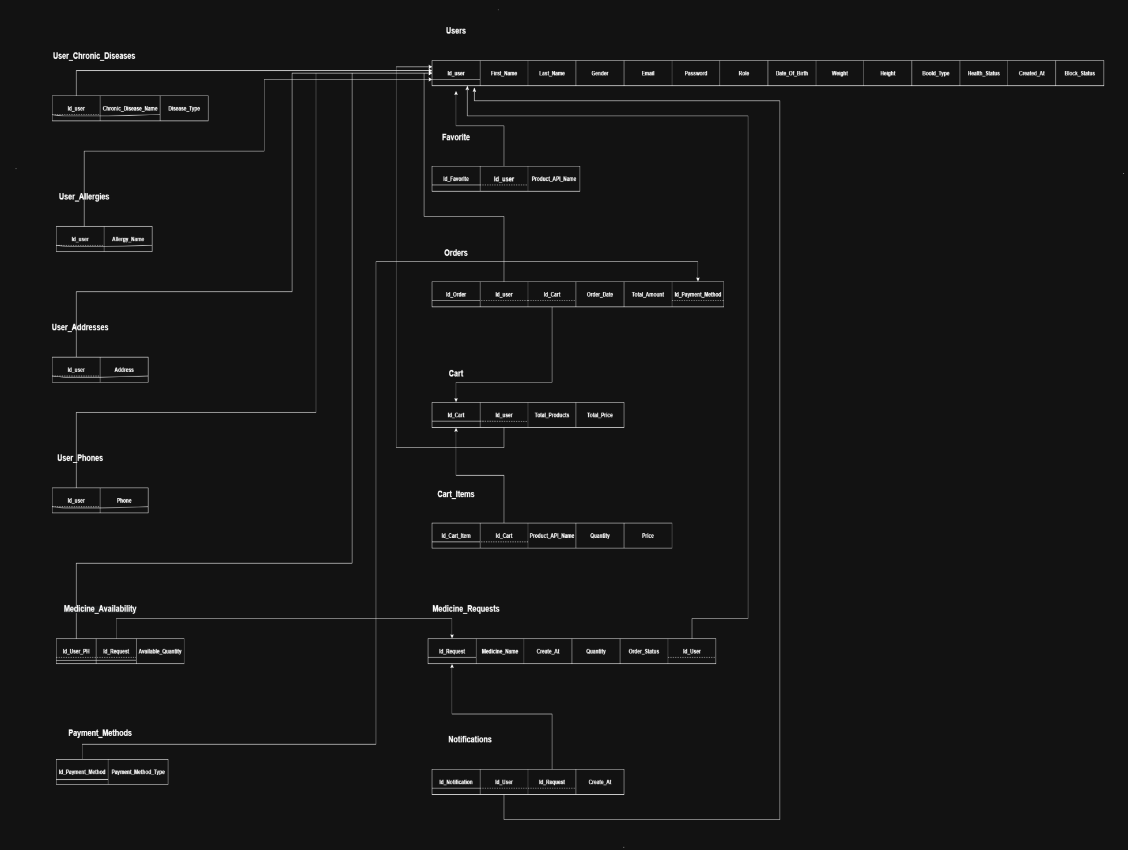

**(الشكل1-4-4)**

## 4-5 :قاموس البيانات (Data Dictionary):-

يُعد قاموس البيانات وثيقة تحتوي على وصف كامل لجميع عناصر البيانات داخل قاعدة البيانات، بهدف توضيح خصائص كل جدول وحقل، بما يضمن الفهم الواضح لكيفية استخدام البيانات داخل النظام.

يساعد قاموس البيانات في:

* توضيح معنى كل حقل.
* تحديد نوع البيانات (Data Type).
* معرفة هل الحقل إلزامي أم اختياري.
* تحديد المفاتيح الأساسية PK والمفاتيح الأجنبية FK.
* توحيد فهم المطورين والمحللين للنظام.
* **Database Table :**

● **Users :-**

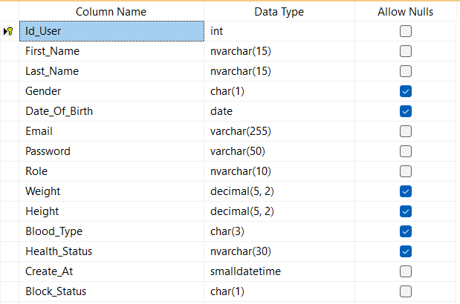

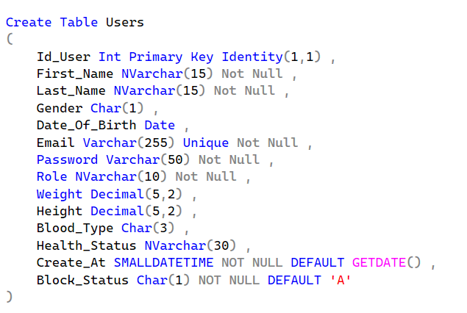

**(الشكل1-5-4)**

**● Users_Addresses :-**

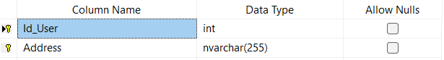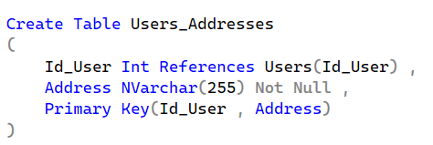

**(الشكل2-5-4)**

**● Users_Phones :-**

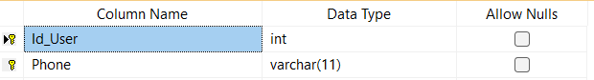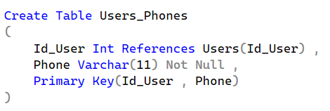

**(الشكل3-5-4)**

**● Users_Chronic_Diseases :-**

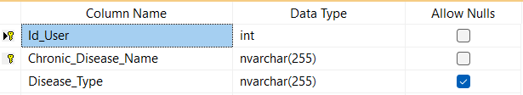

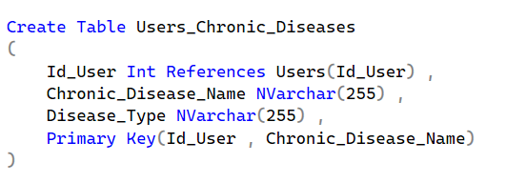

**(الشكل4-5-4)**

**● Users_Allergies :-**

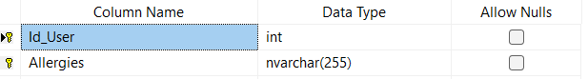

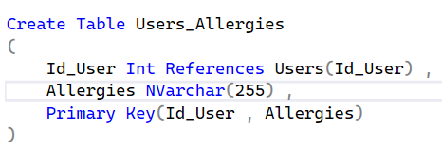

**(الشكل5-5-4)**

**● Medicine_Requests :-**

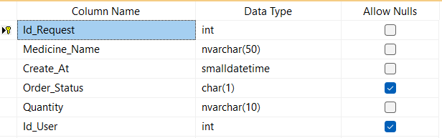

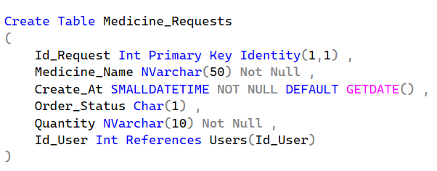

**(الشكل6-5-4)**

● **Medicine_Availability :-**

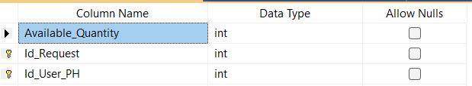

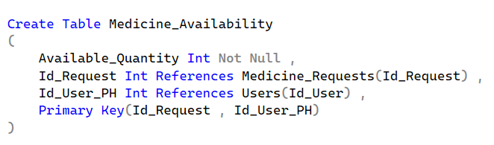

**(الشكل7-5-4)**

● **Cart :-**

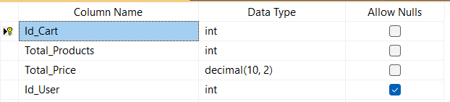

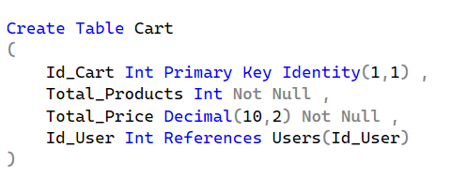

**(الشكل8-5-4)**

● **Cart_Items :-**

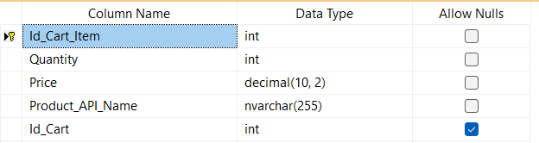

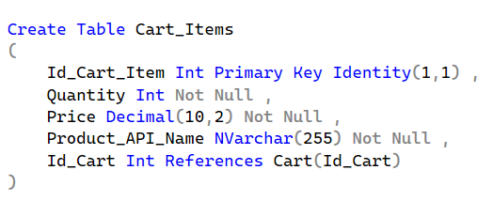

**(الشكل9-5-4)**

● **Favorite :-**

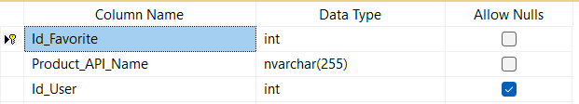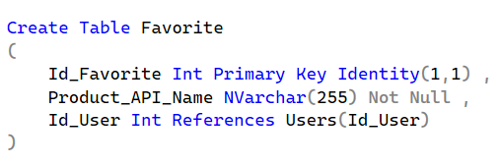

**(الشكل10-5-4)**

● **Notifications :-**

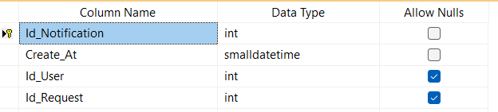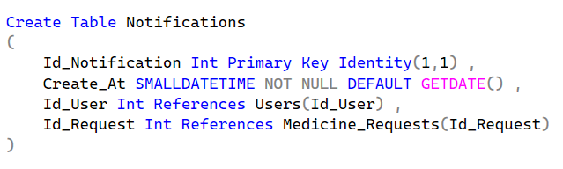

**(الشكل11-5-4)**

● **Orders :-**

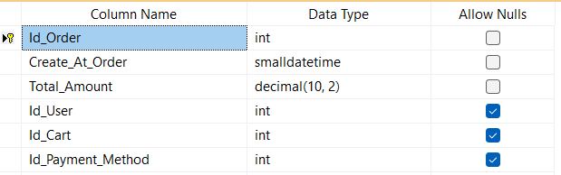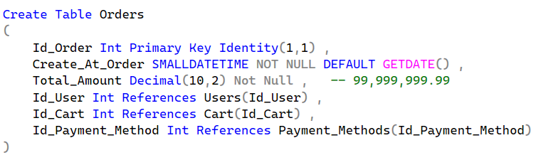

**(الشكل12-5-4)**

● **Payment_Methods :-**

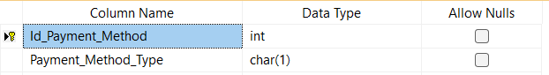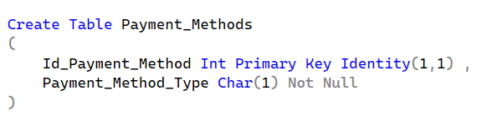

**(الشكل13-5-4)**

# **4-6 : مخطط الكلاس (Class Diagram):-**

يُعد **مخطط الكلاس (Class Diagram)** أحد أهم مخططات النمذجة في لغة UML، حيث يُستخدم لتمثيل الهيكل البنيوي للنظام من خلال عرض **الكلاسات، الخصائص (Attributes)، العمليات (Methods)، والعلاقات بينها**.  
يمثل هذا المخطط البنية الأساسية للنظام، ويوضّح كيفية ارتباط الكيانات ببعضها البعض داخل مشروع منصة صحتي للخدمات الطبية.

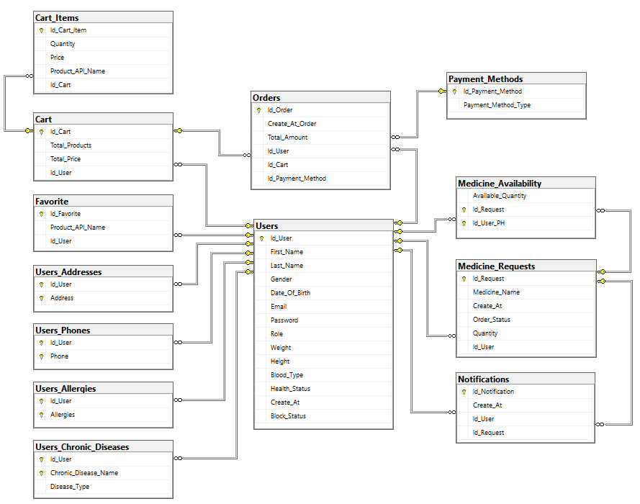

**(الشكل1-6 -4)**

# الباب الخامس

**تنفيذ النظام**

**Implementing The System**

**تنفيذ النظام**

**الأهداف التعليمية لهذا الباب :-**

مقدمة●

●تصميم صفحات المشروع المختلفه

● صفحات تسجيل/ اختيار حساب / تسجيل الدخول

● صفحة المستخدم الزائر

● صفحات المستخدم

● 1 – الصفحة الرئيسية للمستخدم

● 2 – صفحة نبذة عنا

● 3 – صفحة المنتجات

● 4 – صفحة نصائح صحية

● 5 – صفحة أسال طبيب ( Chatbot )

● 6 – صفحة الأستفسار عن دواء

● 7 – صفحة الأدوية الناقصة

● 8 – صفحة عربة المشتريات

● 9 – صفحة المفضلة

● 10 – صفحة الأشعارات

● 11 – صفحة طلباتي ( طلبات الأدوية الناقصة )

● 12 - صفحة طلباتي ( طلبات الأوردرات )

● صفحات الصيدلي

● 1 – الصفحة الرئيسية للصيدلي

● 2 - صفحة طلبات المستخدمين

● 3 – صفحة طلبات المتاحة

● صفحات الأدمن

● 1 – الصفحة الرئيسية ( لوحة التحكم )

● 2 – صفحة إدارة المستخدمين

● 3 – صفحة إدارة الصيدليات

● 4 – صفحة طلبات المستخدمين

● 5 – صفحة الإحصائيات

## 5-1 : مقدمة Introduction :-

يتناول هذا الفصل مرحلة **تنفيذ النظام (System Implementation)**، وهي المرحلة التي يتم فيها تحويل المخططات والنماذج النظرية التي تم إعدادها في الفصول السابقة إلى نظام فعلي قابل للاستخدام.  
وتعتمد عملية التنفيذ على مجموعة من الخطوات الأساسية التي تشمل تصميم واجهات المستخدم، ربط النظام بقاعدة البيانات، واستخدام التقنيات والأدوات المناسبة لضمان عمل جميع الوظائف بشكل متكامل.

يهدف هذا الفصل إلى عرض الجوانب العملية للنظام، من خلال:

* توضيح بيئة العمل والأدوات المستخدمة في التطوير.
* عرض صفحات النظام التي تم تنفيذها مع شرح وظيفتها.
* استعراض آليات الربط بين واجهات الاستخدام وقاعدة البيانات.
* إبراز كيفية تنفيذ خصائص النظام مثل رفع الصور، تحليل الروشتات، البحث عن الأدوية، إدارة الطلبات، والدخول بمختلف الأدوار.

كما يوضّح هذا الفصل الشكل النهائي للنظام من خلال تصميم صفحات المستخدم، الصيدلي، والإدمن، مع إبراز الوظائف التي توفرها كل صفحة، لضمان وصول النظام إلى الشكل العملي المطلوب وتنفيذ أهداف المشروع بدقة وكفا

## 5-2 : تصميم صفحات المشروع المختلفه :

**5-2-1 : صفحة تسحيل الدخول Sign In :-** 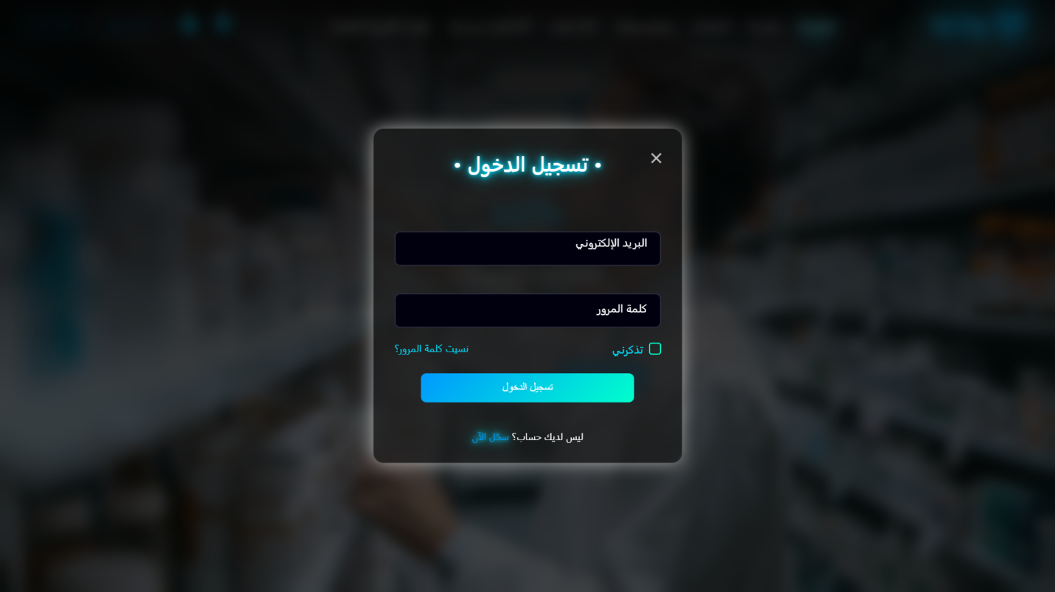

**5-2-2 : صفحة اختيار نوع الحسابChoose the account type :-**

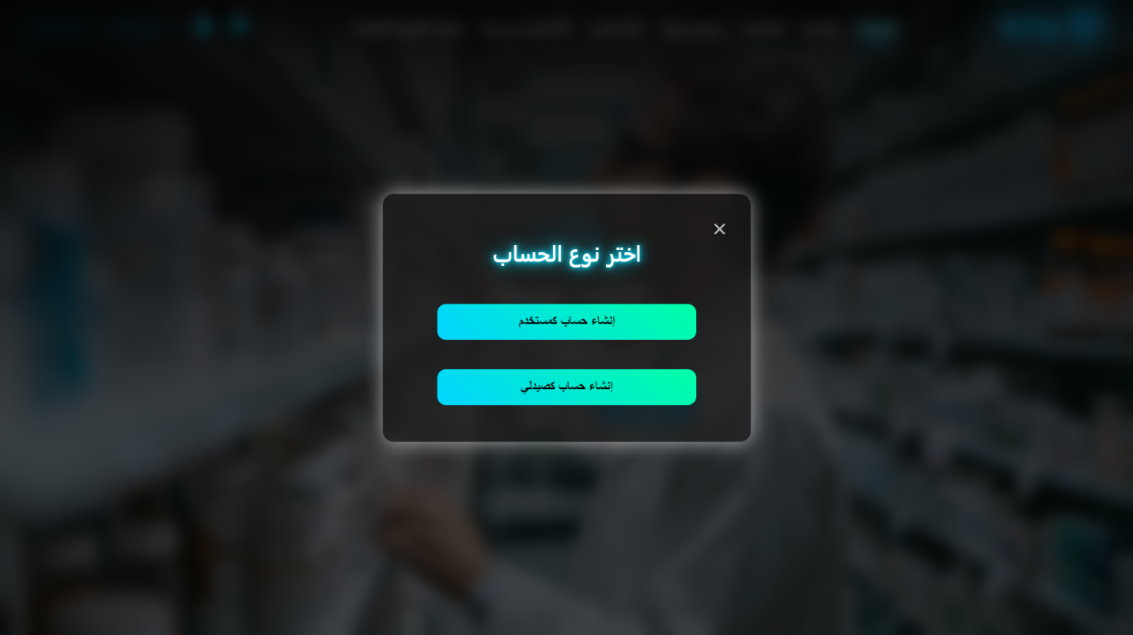

**5-2-3: صفحة انشاء حساب جديد لمستخدم Create a new user account :**

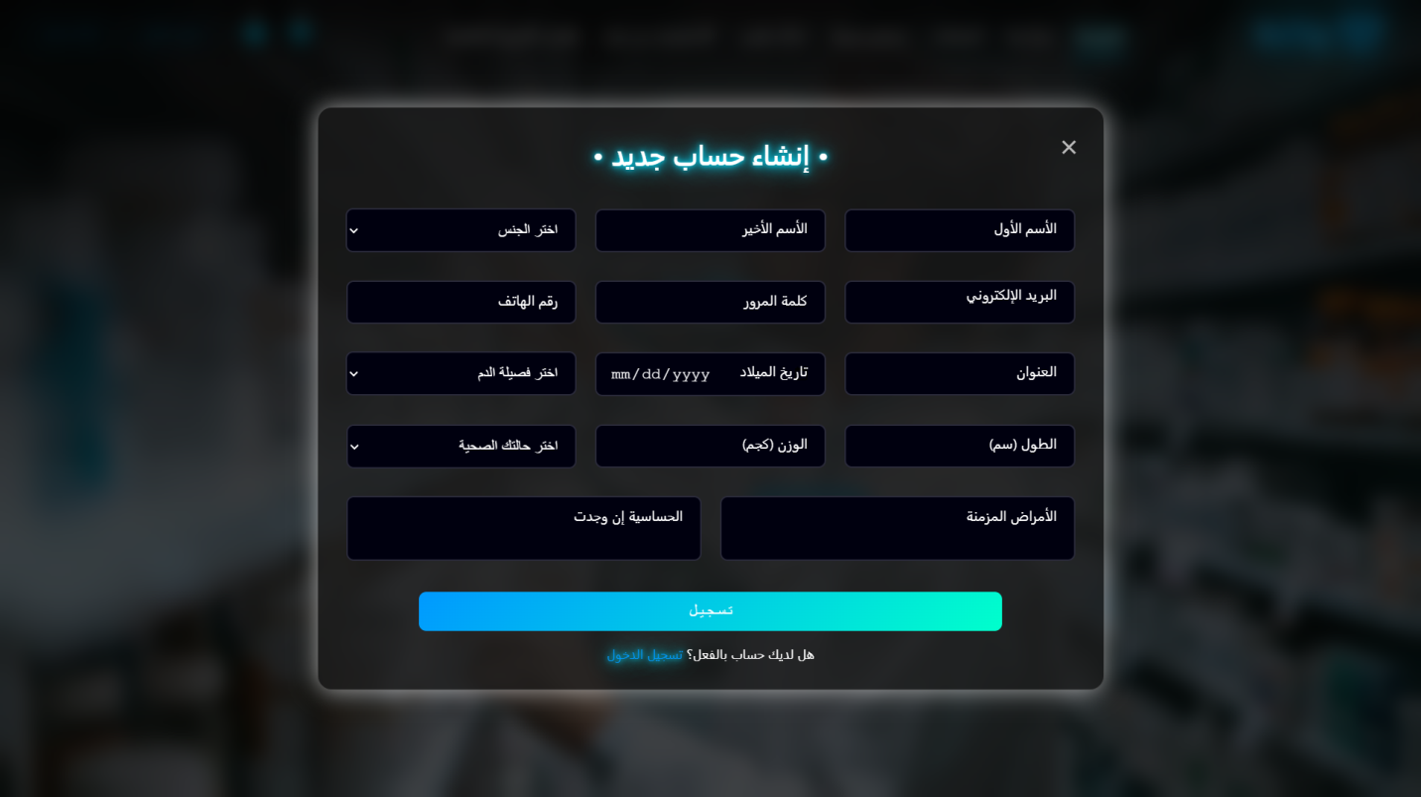

**5-2-4 : صفحة انشاء حساب جديد لصيدليCreate a new pharmaceutical account :-**

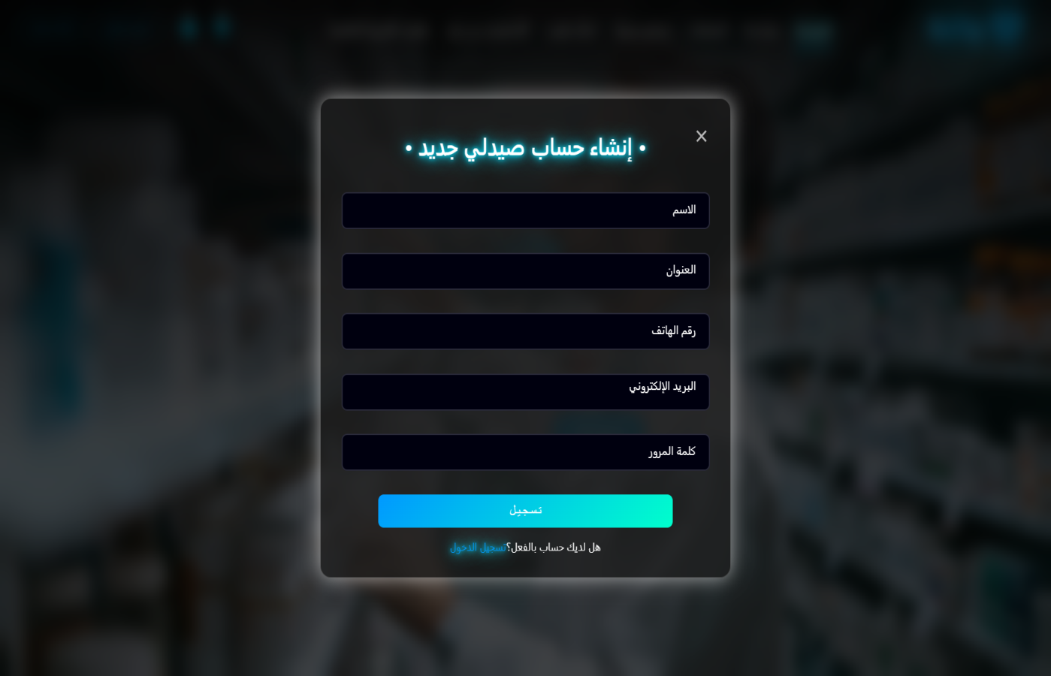

**5 -2-5 : صفحة المستخدم الزائر User Guest:-**

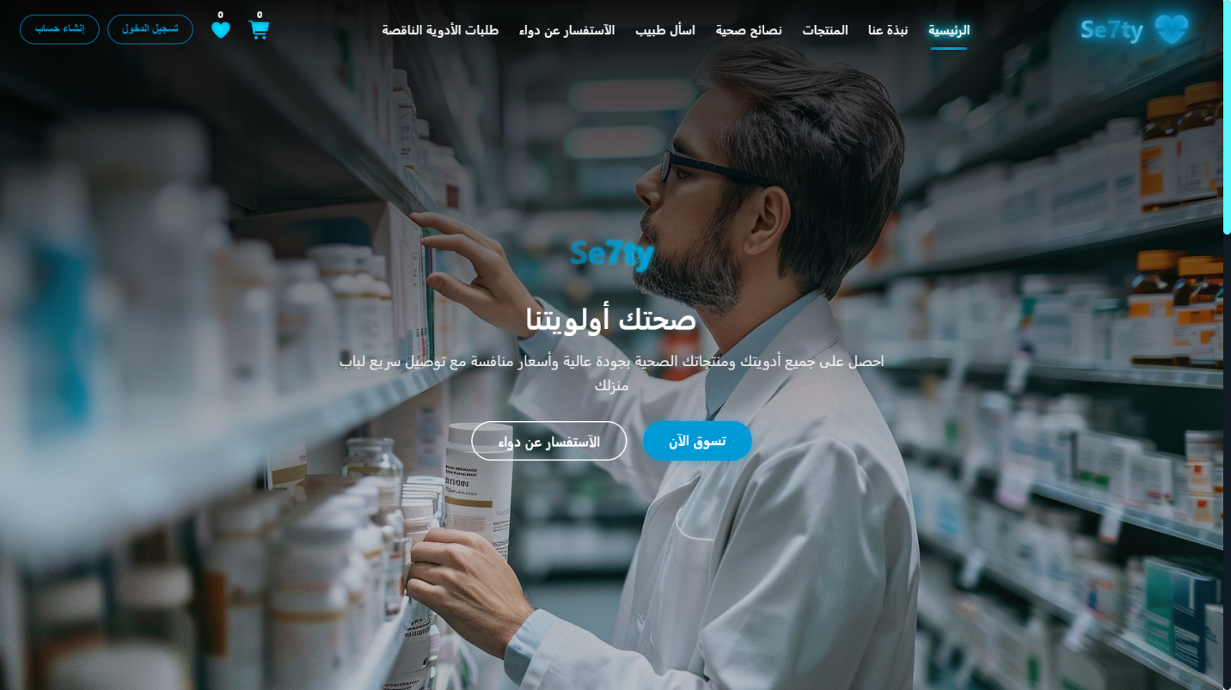

* **صفحات المستخدم User :-**

**5-3-1 : صفحة الرئيسية للمستخدم** **User Homepage**  **:-**

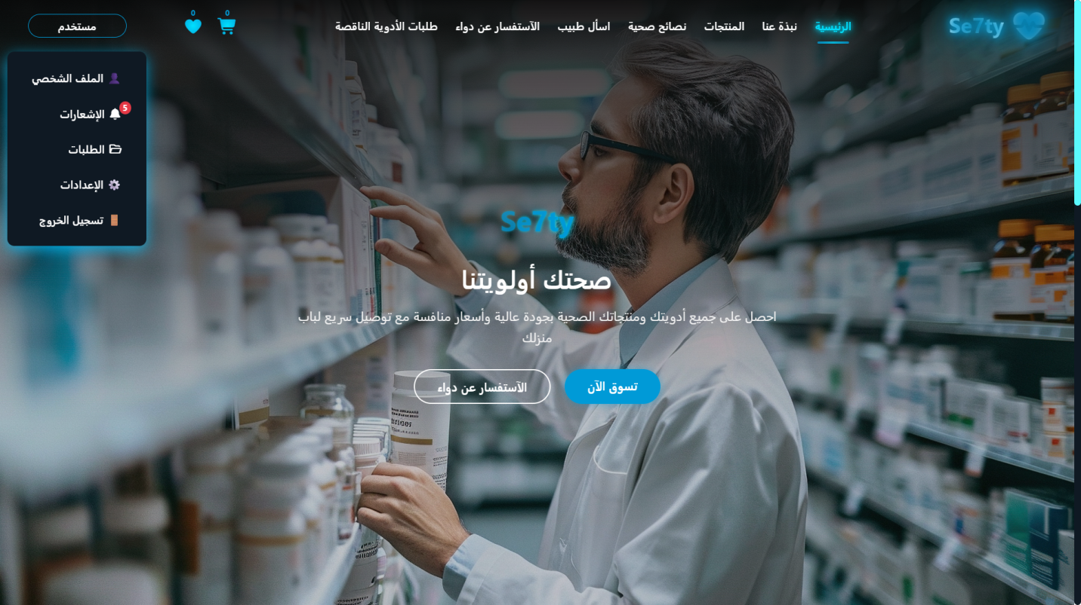

**5-3-2 : صفحة نبذه عنا About Us:-**

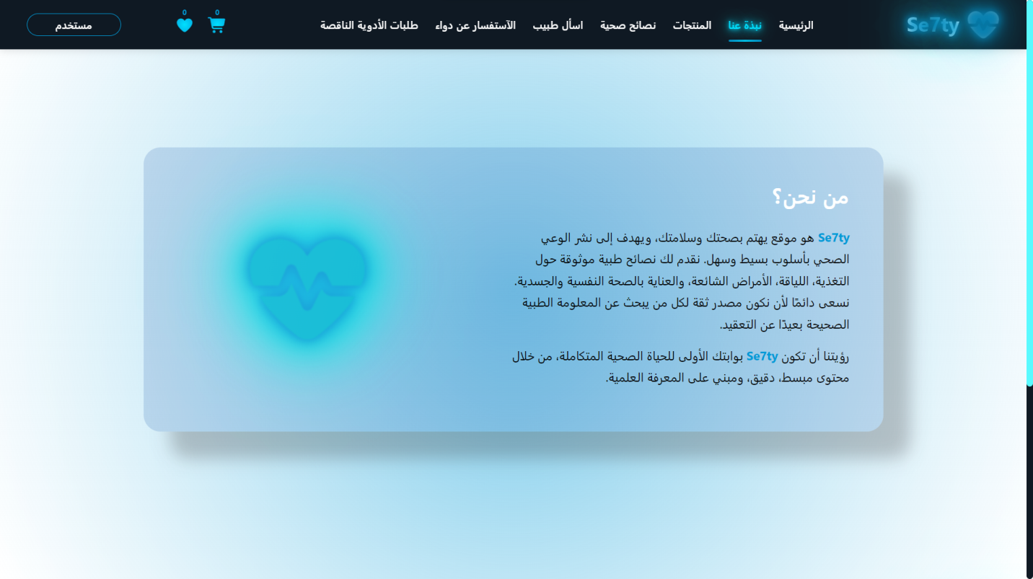

**5-3-3 : صفحة المنتجات Products:-**

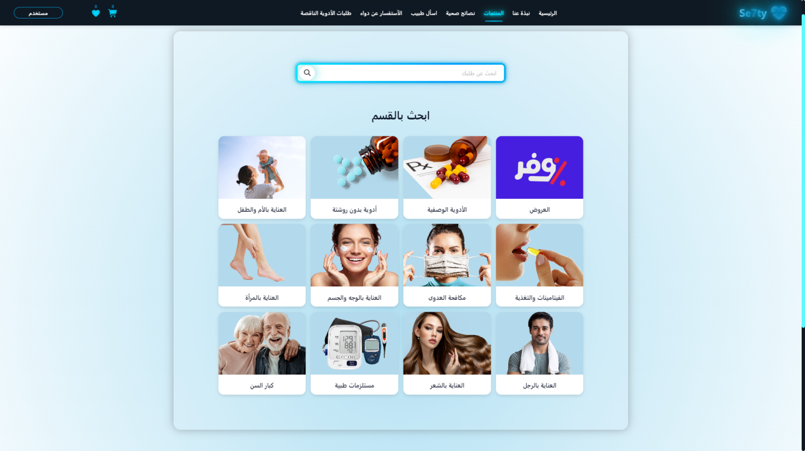

**5-3-4 : صفحة نصائح صحية Health tips:-**

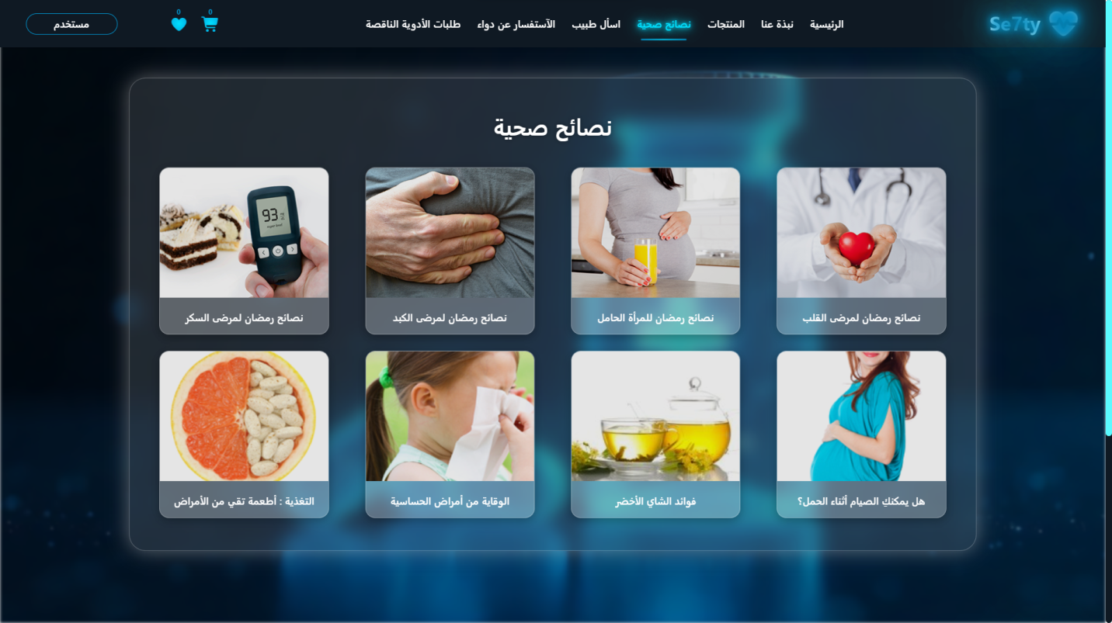

**5-3-5 : صفحة اسال طبيب (chat bot)Ask a doctor:-**

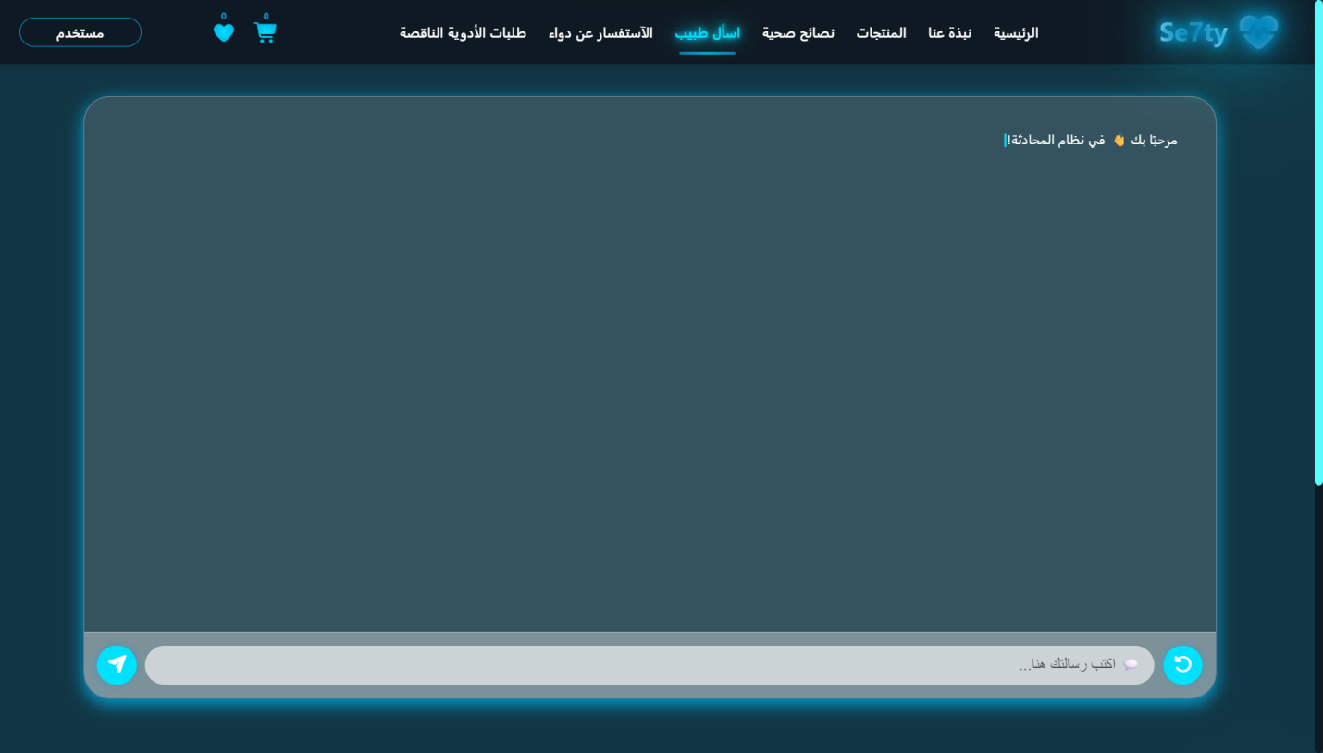

**5-3-6 : صفحة الاستفسار عن دواءInquire about medication :-**

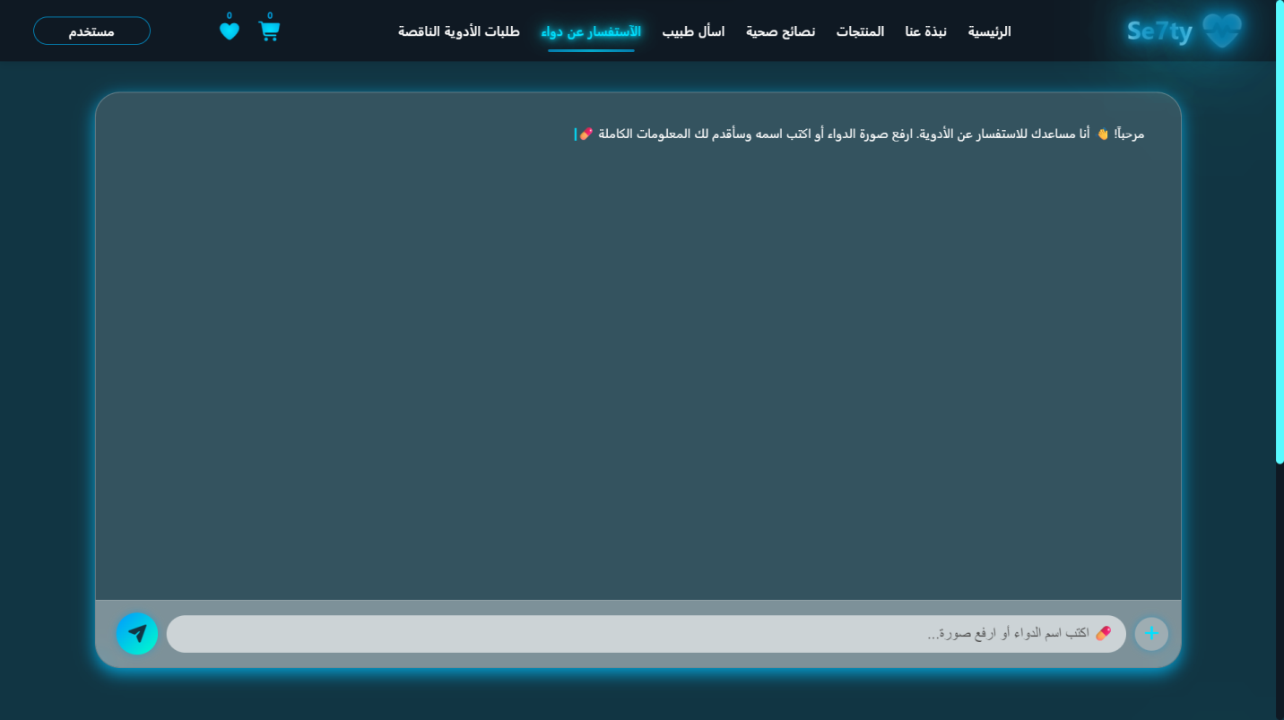

**5-3-7 : صفحة طلبات الادوية الناقصةRequests for missing medications :-**

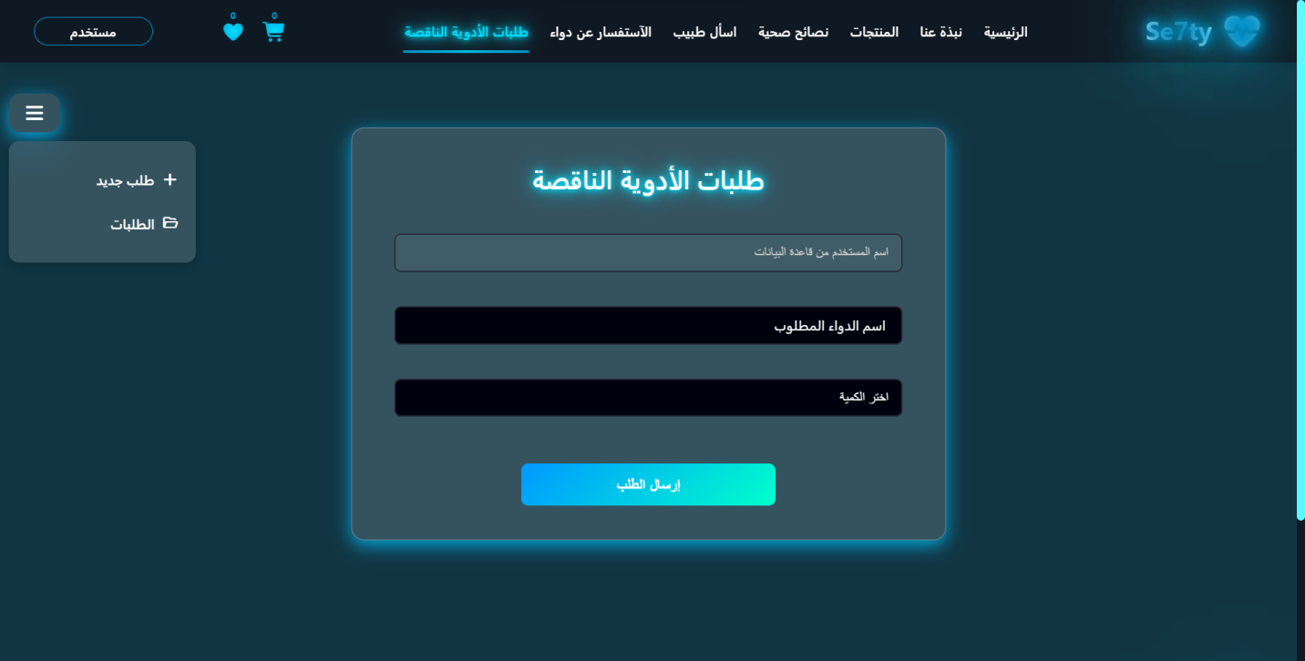

**5-3-8 : صفحة عربة المشتريات Shopping cart :-**

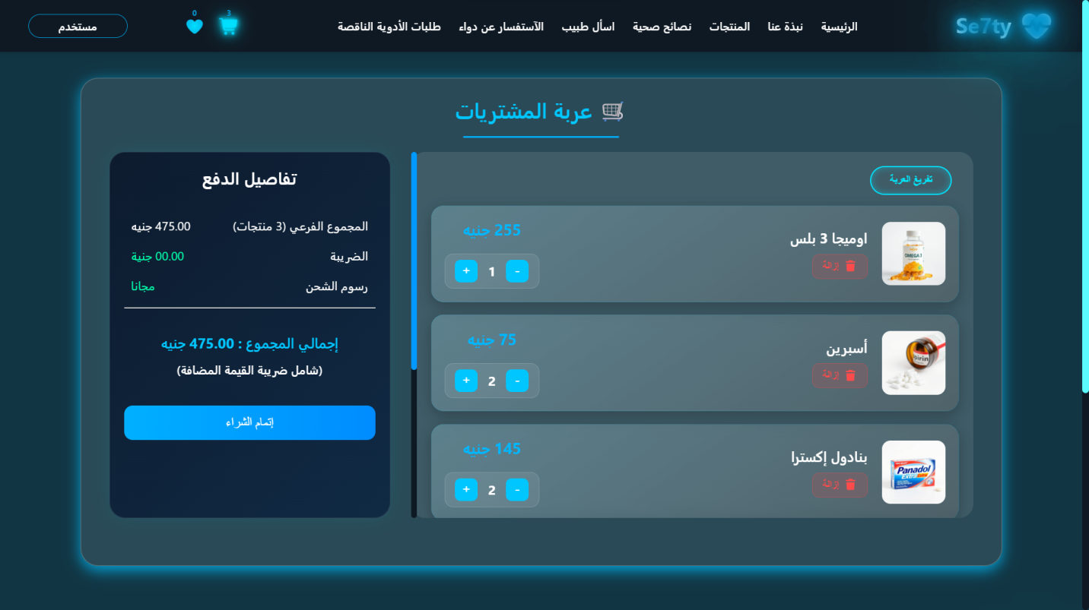

**5-3-9 : صفحة المفضلة Favorites :-**

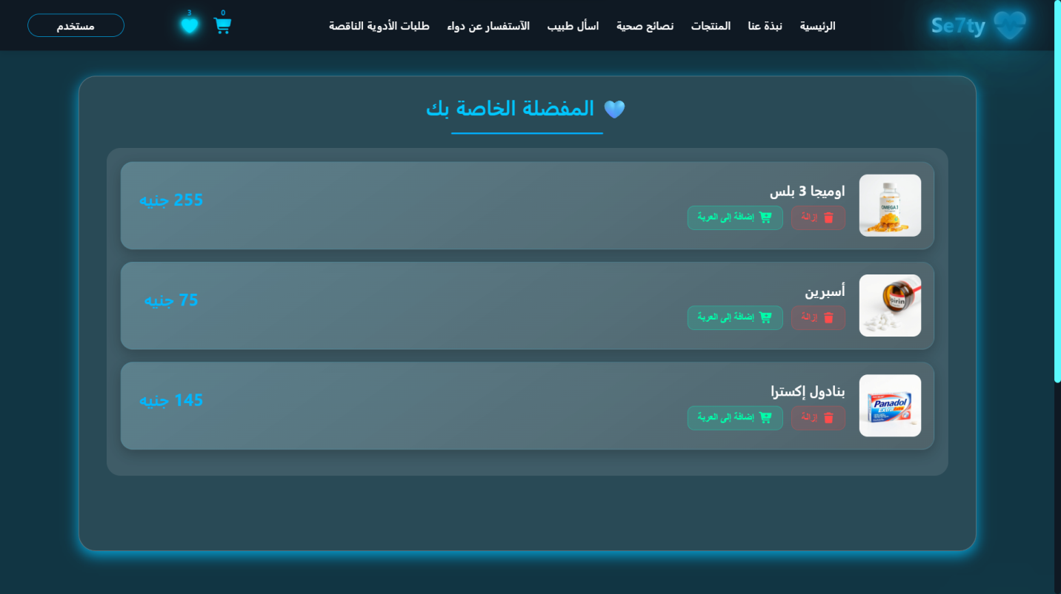

**5-3-10 : صفحة الاشعارات Notifications :-**

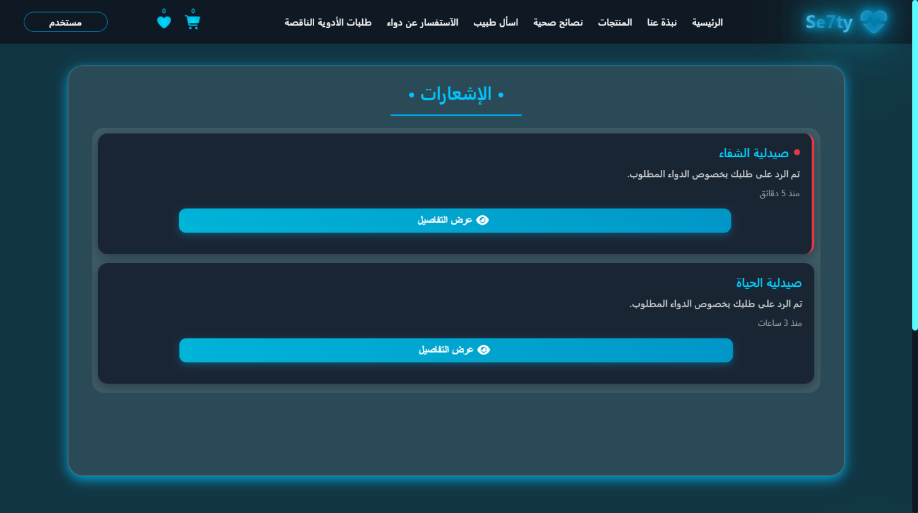

**5-3-11 : صفحة طلباتي ( طلبات الأدوية الناقصة ) Requests for missing medications:-**

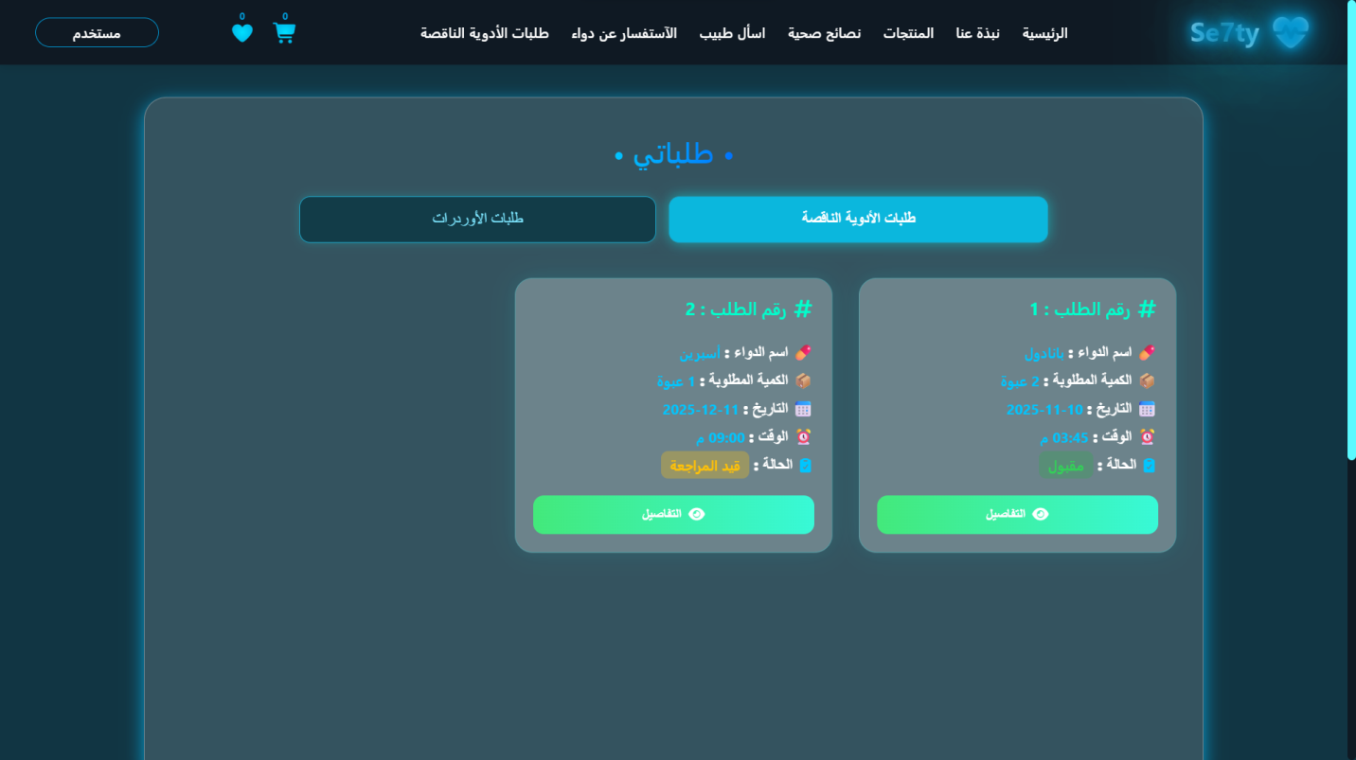

**5-3-12 : صفحة طلباتي (طلبات الاوردرات) Order requests :-**

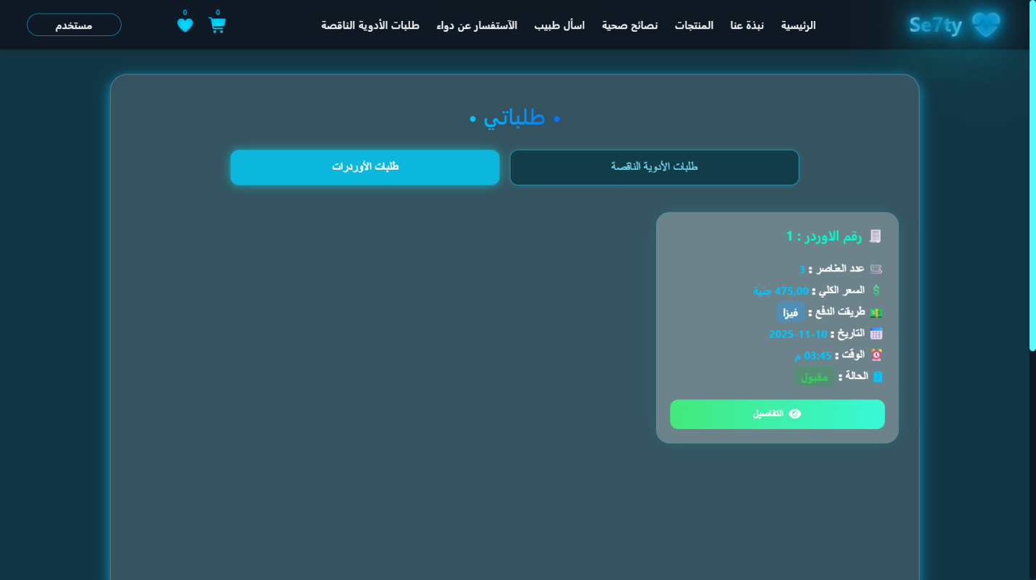

* **صفحات الصيدلي :-**

**5-4-1 : صفحة الرئيسية للصيدلي**  **Pharmacist's homepage :-**

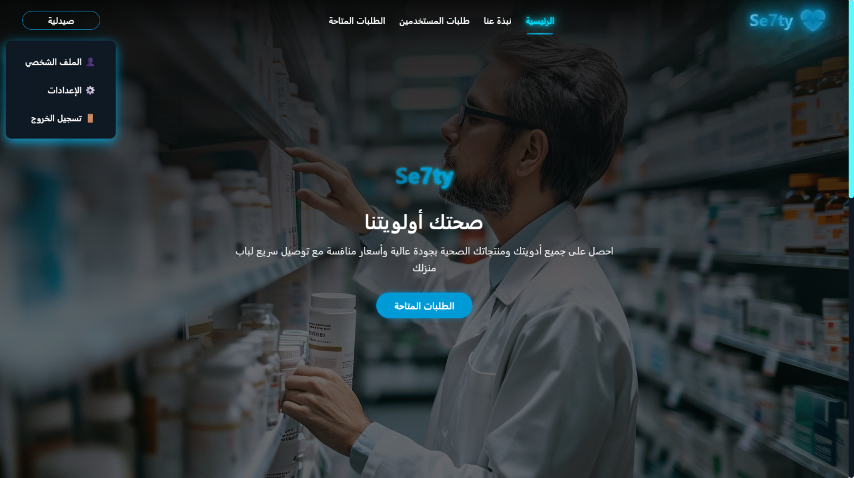

**5-4-2 : صفحة طلبات المستخدمين User requests:-**

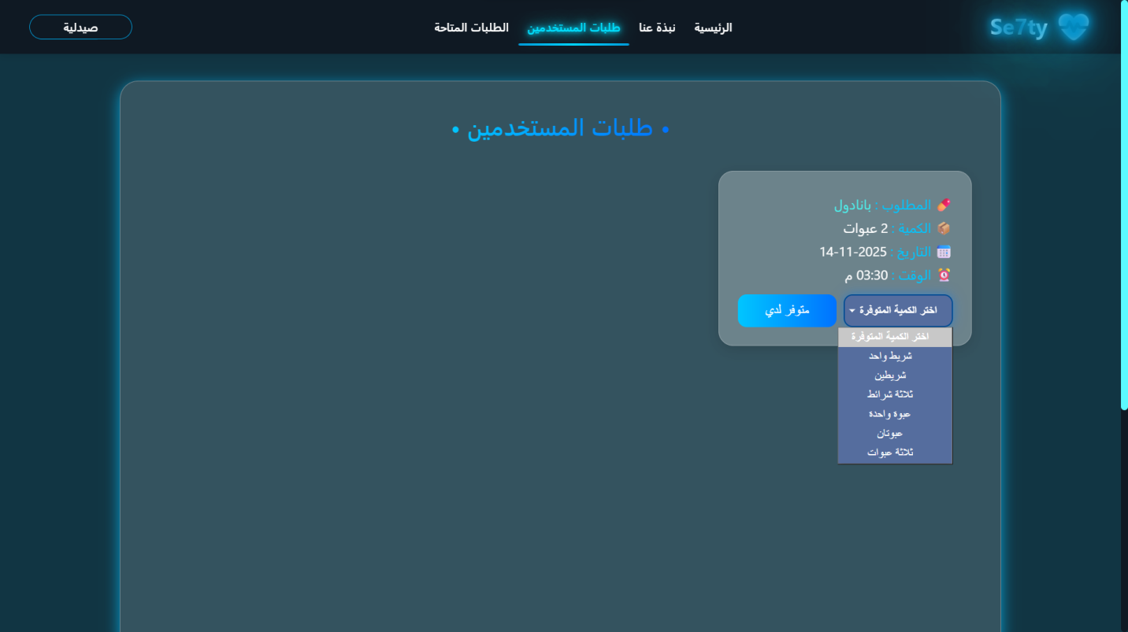

**5-4-3 : صفحة طلبات المتاحه Requests available :-**

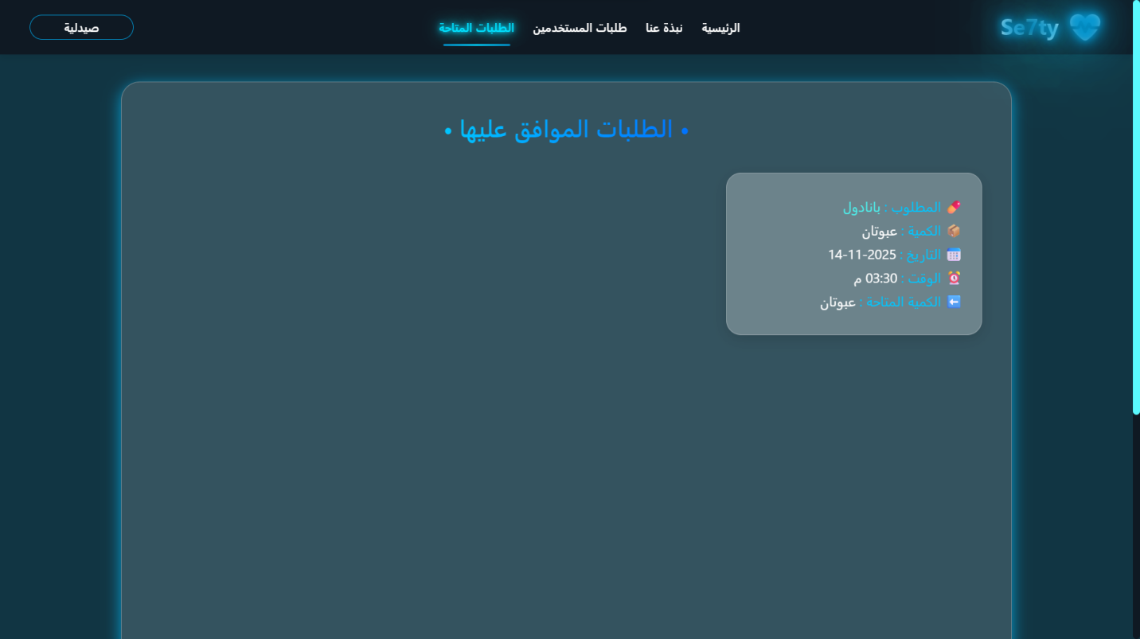

**صفحات الأدمن :**

**5-5-1 : الصفحة الرئيسية ( لوحة القيادة ) Dashboard :-**

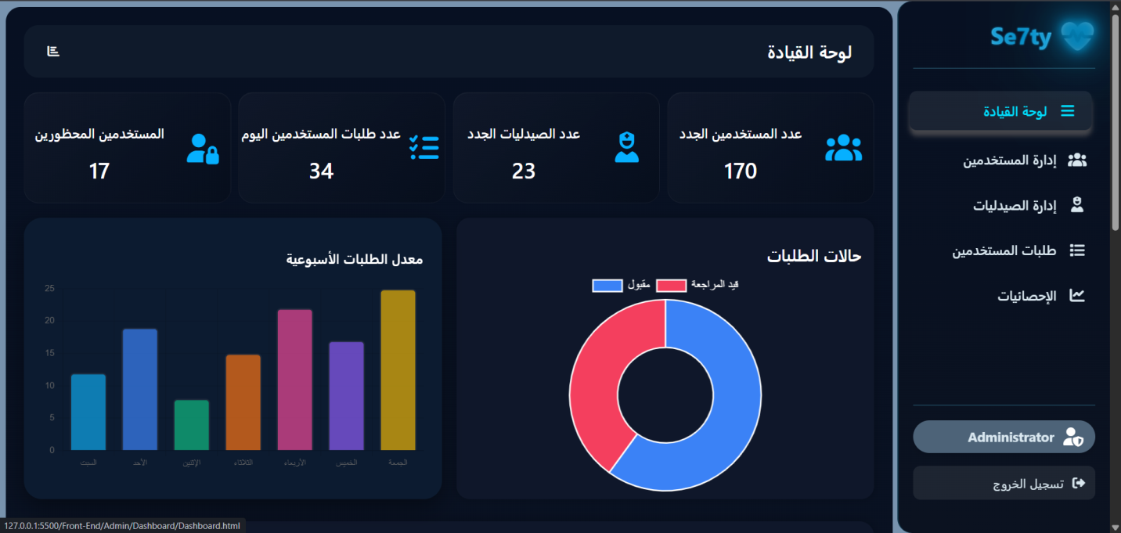

**5-5-2 : صفحة إدارة المستخدمين User management :-**

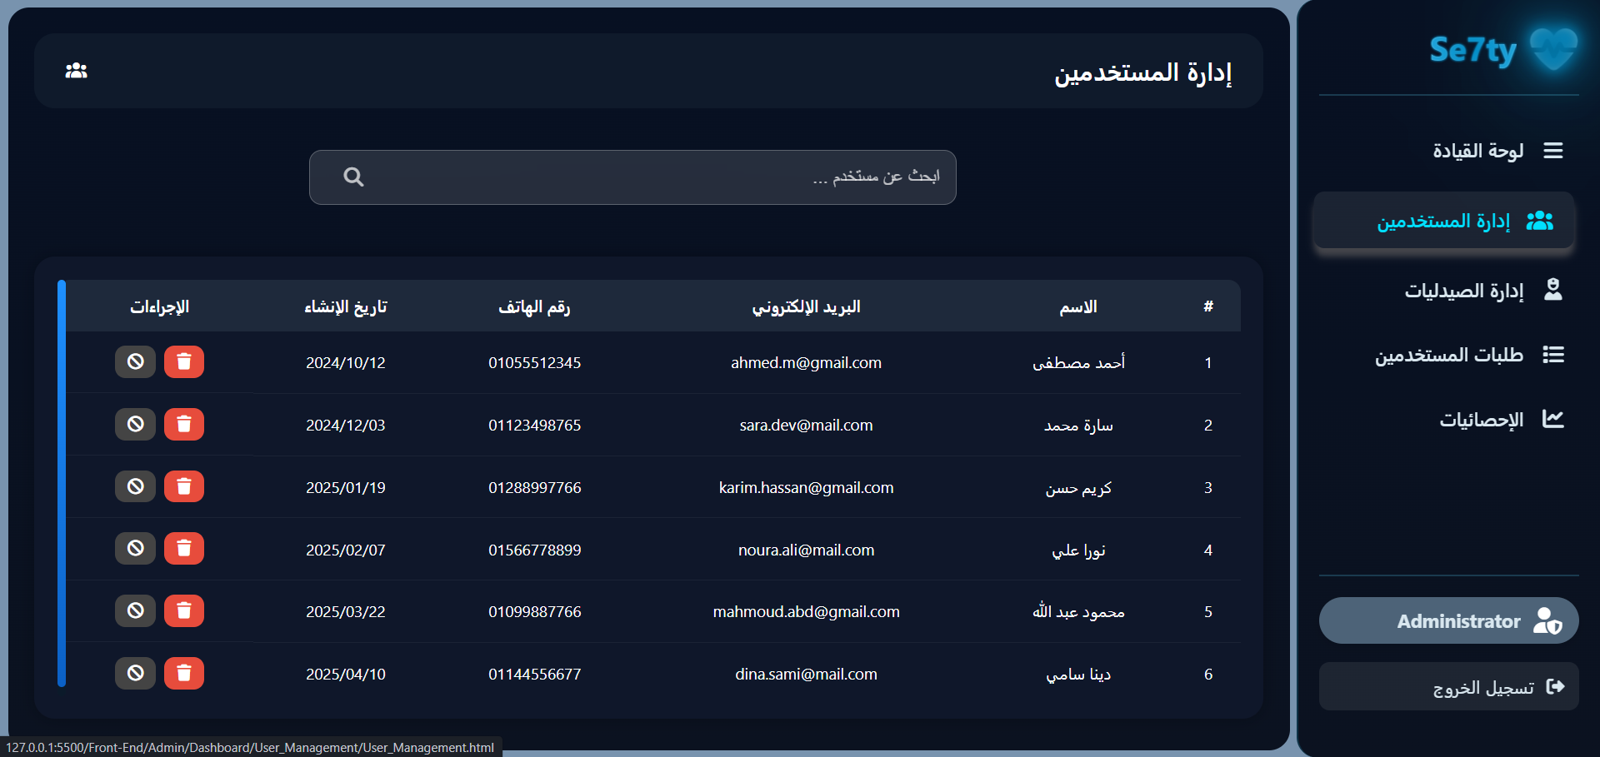

**5-5-3 : صفحة إدارة الصيدليات Pharmacy management:-**

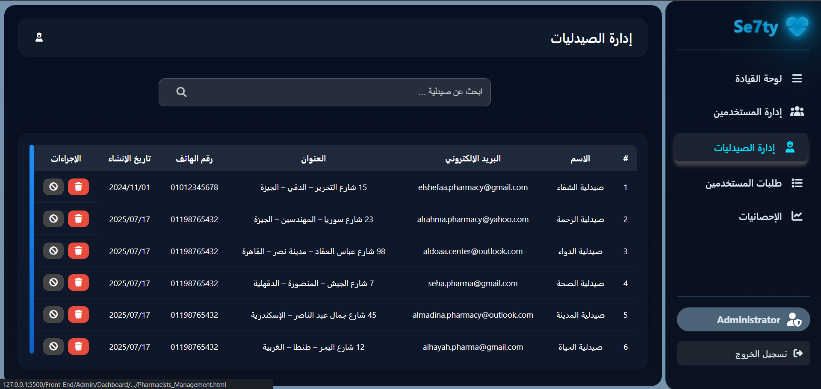

**5-5-4 : صفحة طلبات المستخدمين User requests:-**

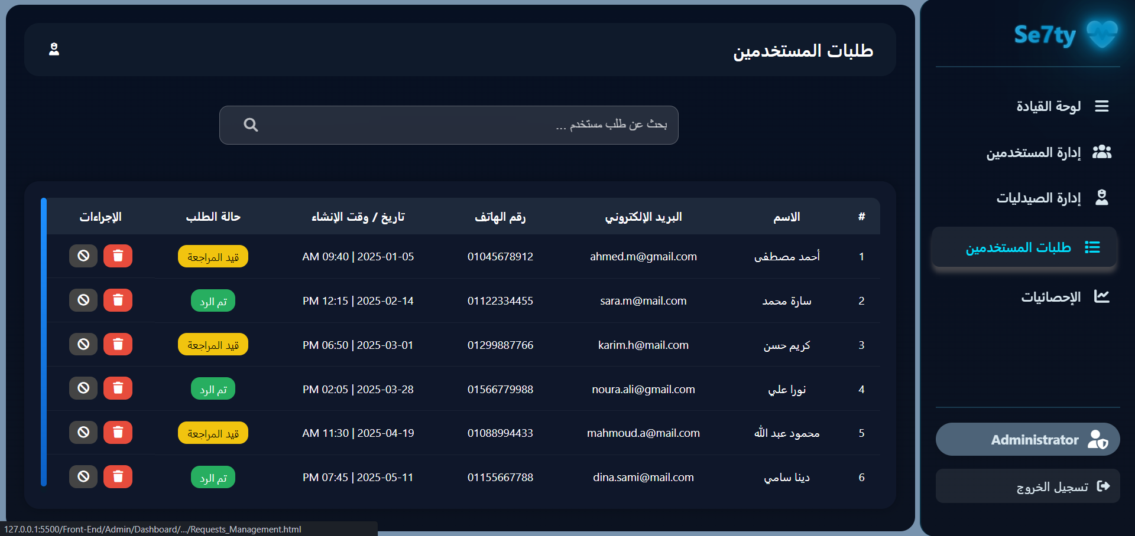

**5-5-5 : صفحة الإحصائيات Statistics:-**

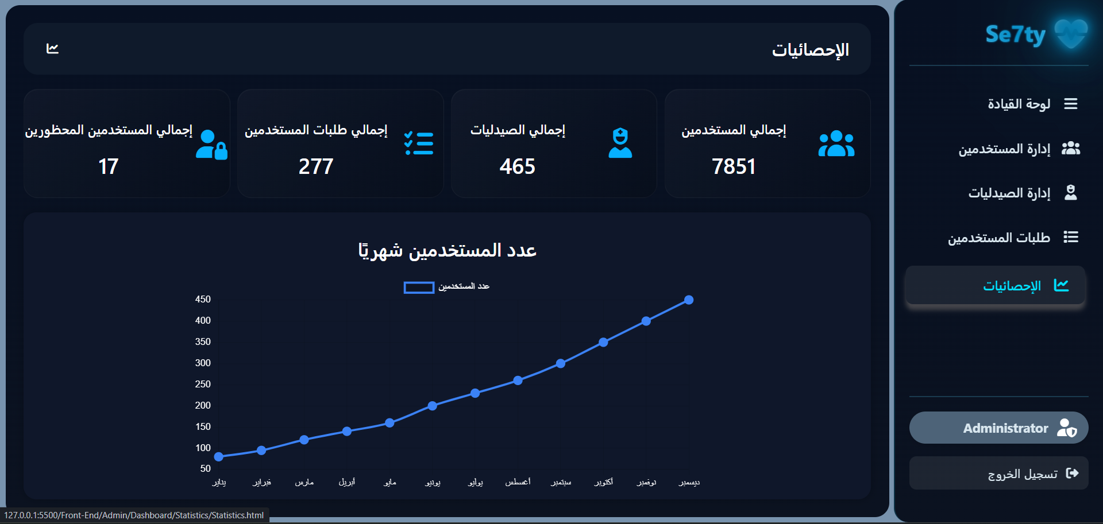

# الباب السادس

**الخلاصة و الاعمال المستقبلية**

**Summary And Future Work**

**الأهداف التعليمية لهذا الباب :**

● الخلاصة والنتائج

● المشاكل التي واجهتك أثناء تنفيذ المشروع

● الأعمال المستقبلية

## 6-1 : الخلاصة والنتائج :-

في هذا المشروع تم تصميم وتنفيذ منصة **"صحّتي" للخدمات الطبية والصيدلانية**، والتي تهدف إلى تسهيل وصول المستخدمين إلى المعلومات الدوائية والخدمات الطبية بشكل سريع ودقيق.  
يعتمد النظام على دمج التقنيات الحديثة مثل الذكاء الاصطناعي ومعالجة الصور لتحليل أسماء الأدوية والروشتات الطبية، بالإضافة إلى توفير وسيلة فعّالة للتواصل بين المستخدمين والصيدليات.

وقد حقق النظام مجموعة من النتائج الإيجابية، من أهمها:

* تمكين المستخدم من الاستفسار عن الأدوية سواء بالاسم أو عن طريق رفع صورة دواء أو روشتة.
* توفير شات بوت طبي ذكي للإجابة على الاستفسارات الطبية العامة.
* تسهيل عملية طلب الأدوية غير المتوفرة وإخطار المستخدم عند توفرها لدى الصيدليات.
* تحسين تجربة الشراء من خلال عربة المشتريات وخيارات الدفع المختلفة.
* دعم الصيدلي في إدارة الطلبات والرد على المستخدمين بسهولة.
* تمكين الإدارة من متابعة النظام والتحكم في المستخدمين والطلبات بشكل فعّال.

وأثبت النظام كفاءته في تلبية احتياجات المستخدمين والصيادلة، كما ساهم في تقليل الوقت والجهد المبذول في البحث عن الأدوية والخدمات الطبية، مما يجعله حلًا عمليًا قابلًا للتطبيق والتطوير مستقبلًا.

## 6-2 : المشاكل التي واجهت أثناء تنفيذ المشروع :-

أثناء تنفيذ مشروع **منصة صحّتي للخدمات الطبية والصيدلانية**، واجهت عملية التطوير عددًا من التحديات والمشاكل التقنية والتنظيمية، والتي تم التعامل معها ومحاولة إيجاد حلول مناسبة لها. ومن أبرز هذه المشاكل ما يلي:

1. **صعوبة تحليل المتطلبات في البداية**  
   نظرًا لتعدد خصائص النظام وتنوع المستخدمين (مستخدم عادي، صيدلي، أدمن)، كان من التحديات تحديد جميع المتطلبات بشكل دقيق منذ البداية، مما استلزم إعادة تعديل بعض الأجزاء أثناء التنفيذ.
2. **التعامل مع الصور وتحليل الروشتات الطبية**  
   واجه المشروع تحديًا في دقة التعرف على أسماء الأدوية من الصور والروشتات الطبية باستخدام تقنيات OCR، خاصة بسبب اختلاف جودة الصور والخطوط الطبية غير الواضحة.
3. **إدارة الصلاحيات بين أنواع المستخدمين**  
   كان من الصعب في البداية تنظيم الصلاحيات المختلفة لكل دور داخل النظام، مثل المستخدم والصيدلي والأدمن، وضمان عدم وصول أي مستخدم إلى وظائف غير مصرح بها.
4. **الربط بين الواجهات وقاعدة البيانات**  
   ظهرت بعض المشكلات أثناء ربط واجهات المستخدم (Front-End) بقاعدة البيانات وواجهات الـ API، خاصة في عمليات الطلبات، الإشعارات، وتحديث الحالات.
5. **إدارة الطلبات وحالاتها المختلفة**  
   تنفيذ منطق الطلبات (قيد المراجعة – مقبول ) تطلب تخطيطًا دقيقًا لتفادي التعارض أو فقدان البيانات.
6. **اختبار النظام واكتشاف الأخطاء**  
   احتاج النظام إلى وقت وجهد في الاختبار لاكتشاف الأخطاء البرمجية وتحسين الأداء، خاصة مع تعدد السيناريوهات وحالات الاستخدام.

ورغم هذه التحديات، ساهمت عملية حل المشكلات في تحسين جودة النظام واكتساب خبرة عملية في تصميم وتنفيذ الأنظمة البرمجية المتكاملة.

## 6-3 :الأعمال المستقبلية :-

على الرغم من أن نظام **صحّتي للخدمات الطبية والصيدلانية** حقق أهدافه الأساسية ووفّر مجموعة متكاملة من الخدمات، إلا أنه يمكن تطويره وتحسينه مستقبلًا ليصبح أكثر كفاءة وشمولية. ومن أبرز الأعمال المستقبلية المقترحة ما يلي:

1. **تطوير دقة الذكاء الاصطناعي وتحليل الصور**  
   تحسين خوارزميات التعرف على النصوص (OCR) لزيادة دقة تحليل الروشتات الطبية والتعرّف على أسماء الأدوية، خاصة في الحالات التي تكون فيها جودة الصور منخفضة أو الخط غير واضح.
2. **إضافة التواصل المباشر مع أطباء مختصين**  
   تطوير خاصية تتيح للمستخدم التواصل مع أطباء حقيقيين عبر النظام، وليس الاعتماد فقط على الشات بوت، مما يزيد من موثوقية الاستشارات الطبية.
3. **دعم تطبيقات الهاتف المحمول**  
   تحويل النظام إلى تطبيق موبايل (Android / iOS) لتسهيل استخدامه في أي وقت ومن أي مكان.
4. **إضافة وسائل دفع إلكترونية متقدمة**  
   دعم بوابات دفع إلكترونية إضافية مثل المحافظ الإلكترونية وخدمات الدفع المحلية والدولية.
5. **توسيع قاعدة بيانات الأدوية**  
   ربط النظام بمصادر طبية موثوقة ومحدثة باستمرار لتوفير معلومات أكثر دقة وشمولية عن الأدوية.
6. **تحسين نظام الإشعارات**  
   إضافة إشعارات فورية (Push Notifications) لإبلاغ المستخدم بحالة الطلبات أو ردود الصيدليات بشكل أسرع.
7. **تعزيز مستوى الأمان وحماية البيانات**  
   تطبيق آليات أمان إضافية مثل التحقق الثنائي (Two-Factor Authentication) وتشفير البيانات الحساسة لحماية معلومات المستخدمين.
8. **إضافة تقارير وتحليلات متقدمة للأدمن**  
   توفير تقارير إحصائية ورسوم بيانية تساعد الإدارة في تحليل سلوك المستخدمين واتخاذ قرارات أفضل.

# الملحقات

# Appendices

**الملحقات Appendices:-**

تتضمن الملحقات مجموعة من المواد الإضافية التي تم استخدامها أثناء تنفيذ المشروع، والتي تدعم محتوى الفصول السابقة دون التأثير على تسلسل العرض، وتشمل على سبيل المثال:

* صور واجهات النظام (Screenshots).
* نماذج من مخططات النظام مثل:
  + Use Case Diagram
  + Data Flow Diagram (DFD)
  + ERD
  + Class Diagram
* عينات من قواعد البيانات والجداول.
* نماذج من الأكواد البرمجية الأساسية.
* نماذج إدخال البيانات واختبار النظام.

وتهدف الملحقات إلى توضيح الجوانب التطبيقية للمشروع وتسهيل فهم آلية عمل النظام

**اكواد صفحة التسجيل Register User**

// =======================

// POST: api/Auth/register

// Register Normal User

// =======================

[HttpPost("register")]

public async Task<IActionResult> Register([FromBody] CreateUserDto dto)

{

if (!ModelState.IsValid)

return BadRequest(ModelState);

var userExists = await _context.Users

.AnyAsync(u => u.Email == dto.Email);

if (userExists)

return BadRequest(new { message = "Email already exists" });

var user = new User

{

FirstName = dto.FirstName,

LastName = dto.LastName,

Gender = dto.Gender,

DateOfBirth = dto.DateOfBirth,

Email = dto.Email,

Password = dto.Password,

Role = "User",

Weight = dto.Weight,

Height = dto.Height,

BloodType = dto.BloodType,

HealthStatus = dto.HealthStatus,

BlockStatus = "A"

};

_context.Users.Add(user);

await _context.SaveChangesAsync();

return Ok(new

{

message = "User registered successfully",

user.IdUser,

user.FirstName,

user.Email

});

}

**اكواد صفحة التسجيل Register Pharmacy**

// ==================================

// POST: api/Auth/register-pharmacist

// ==================================

[HttpPost("register-pharmacist")]

public async Task<IActionResult> RegisterPharmacist([FromBody]

CreatePharmacistDto dto)

{

if (!ModelState.IsValid)

return BadRequest(ModelState);

var exists = await _context.Users

.AnyAsync(u => u.Email == dto.Email);

if (exists)

return BadRequest(new { message = "Email already exists" });

var pharmacist = new User

{

FirstName = "صيدلية",

LastName = dto.PharmacyName,

Email = dto.Email,

Password = dto.Password,

Role = "Pharmacist",

BlockStatus = "A"

};

_context.Users.Add(pharmacist);

await _context.SaveChangesAsync();

return Ok(new

{

message = "Pharmacist registered successfully",

pharmacist.IdUser,

pharmacist.FirstName,

pharmacist.LastName,

pharmacist.Email

});

}

**اكواد صفحة تسجيل دخولLogin Page**

// ====================

// POST: api/Auth/login

// ====================

[HttpPost("login")]

public async Task<IActionResult> Login([FromBody] LoginDto dto)

{

if (!ModelState.IsValid)

return BadRequest(ModelState);

var user = await _context.Users

.FirstOrDefaultAsync(u => u.Email == dto.Email);

if (user == null || user.Password != dto.Password)

return Unauthorized(new { message = "Invalid email or password" });

// ✅ هنا التعديل

if (user.BlockStatus == "B")

return StatusCode(StatusCodes.Status403Forbidden, new { message = "User is blocked" });

var token = _jwtService.GenerateToken(user);

return Ok(new

{

message = "Login successful",

token,

user = new

{

user.IdUser,

user.FirstName,

user.LastName,

user.Email,

user.Role

}

});

}

**اكواد صفحة طلبات الأدوية الناقصة Medicine Request**

public class MedicineRequestsController : ControllerBase

{

private readonly AppDbContext _context;

// ==========================

// USER - Create Request

// POST: api/MedicineRequests

// ==========================

[HttpPost]

public async Task<IActionResult> CreateRequest([FromBody]

CreateMedicineRequestDto dto)

{

if (string.IsNullOrWhiteSpace(dto.MedicineName) ||

string.IsNullOrWhiteSpace(dto.Quantity))

return BadRequest(new { message = "MedicineName and Quantity

are required" });

var userId = GetUserId();

var request = new MedicineRequest

{

MedicineName = dto.MedicineName,

Quantity = dto.Quantity,

OrderStatus = "P", // Pending

IdUser = userId

};

_context.MedicineRequests.Add(request);

await _context.SaveChangesAsync();

return Ok(new

{

message = "Medicine request created successfully",

requestId = request.IdRequest

});

}

// =========================

// USER - My Requests

// GET: api/MedicineRequests/my

// =========================

[HttpGet("my")]

public async Task<IActionResult> GetMyRequests()

{

var userId = GetUserId();

var requests = await _context.MedicineRequests

.Where(r => r.IdUser == userId)

.OrderByDescending(r => r.CreateAt)

.ToListAsync();

return Ok(requests);

}

// =========================

// USER - Responses for a specific request

// GET: api/MedicineRequests/{requestId}/responses

// =========================

[HttpGet("{requestId:int}/responses")]

public async Task<IActionResult> GetResponses(int requestId)

{

var userId = GetUserId();

// تأكد إن الطلب بتاع نفس اليوزر

var request = await _context.MedicineRequests

.FirstOrDefaultAsync(r => r.IdRequest == requestId && r.IdUser ==

userId);

if (request == null)

return NotFound(new { message = "Request not found" });

var responses = await _context.MedicineAvailabilities

.Where(a => a.IdRequest == requestId)

.Select(a => new

{

a.IdRequest,

PharmacistId = a.IdUserPh,

a.AvailableQuantity

})

.ToListAsync();

return Ok(new

{

requestId,

responsesCount = responses.Count,

responses

});

}

**اكواد صفحة طلبات المستخدمين User Requests للصيدلي**

// =========================

// PHARMACIST - Open Requests

// GET: api/MedicineRequests/open

// =========================

[HttpGet("open")]

[Authorize(Roles = "Pharmacist")]

public async Task<IActionResult> GetOpenRequests()

{

var requests = await _context.MedicineRequests

.Where(r => r.OrderStatus == "P")

.OrderBy(r => r.CreateAt)

.ToListAsync();

return Ok(requests);

}

}

**اكواد ردود الصيدليات علي الطلبات Medicine Availability**

public class MedicineAvailabilityController : ControllerBase

{

// ==========================================

// GET: api/MedicineAvailability/my-responses

// الصيدلي يشوف الطلبات اللي رد عليها

// ==========================================

[HttpGet("my-responses")]

public async Task<IActionResult> GetMyResponses()

{

var pharmacistId = GetUserId();

var results = await _context.MedicineAvailabilities

.Where(a => a.IdUserPh == pharmacistId)

.Join(

_context.MedicineRequests,

a => a.IdRequest,

r => r.IdRequest,

(a, r) => new

{

RequestId = r.IdRequest,

r.MedicineName,

RequestedQuantity = r.Quantity,

r.CreateAt,

RequestStatus = r.OrderStatus,

UserId = r.IdUser,

AvailableQuantity = a.AvailableQuantity,

IsFullAvailable = a.AvailableQuantity == 0

}

)

.OrderByDescending(x => x.CreateAt)

.ToListAsync();

return Ok(new

{

pharmacistId,

count = results.Count,

responses = results

});

}

**اكواد رد الصيدلي علي الطلب Pharmacist Responded To Request**

// ======================================

// POST: api/MedicineAvailability/respond

// 0 = متوفر بالكامل

// >0 = متوفر جزئيًا

// ======================================

[HttpPost("respond")]

public async Task<IActionResult> Respond([FromBody] RespondMedicineAvailabilityDto dto)

{

if (dto == null)

return BadRequest(new { message = "Request body is required" });

if (dto.RequestId <= 0)

return BadRequest(new { message = "RequestId is required" });

if (dto.AvailableQuantity < 0)

return BadRequest(new { message = "AvailableQuantity must be 0 (full) or greater than

0" });

var pharmacistId = GetUserId();

var request = await _context.MedicineRequests

.FirstOrDefaultAsync(r => r.IdRequest == dto.RequestId);

if (request == null)

return NotFound(new { message = "Request not found" });

if (!request.IdUser.HasValue)

return BadRequest(new { message = "This request has no user id" });

var already = await _context.MedicineAvailabilities

.AnyAsync(a => a.IdRequest == dto.RequestId && a.IdUserPh == pharmacistId);

if (already)

return BadRequest(new { message = "You already responded to this request" });

var availability = new MedicineAvailability

{

IdRequest = dto.RequestId,

IdUserPh = pharmacistId,

AvailableQuantity = dto.AvailableQuantity

};

_context.MedicineAvailabilities.Add(availability);

var notification = new Notification

{

IdUser = request.IdUser.Value,

IdRequest = request.IdRequest,

CreateAt = DateTime.Now

};

_context.Notifications.Add(notification);

await _context.SaveChangesAsync();

return Ok(new

{

message = "Availability submitted successfully",

availability = new

{

dto.RequestId,

PharmacistId = pharmacistId,

isFullAvailable = dto.AvailableQuantity == 0,

availableQuantity = dto.AvailableQuantity

},

notificationId = notification.IdNotification

}); } }

# التقارير

# Reports

**التقارير Reports:-**

* **إدارة المستخدمين :**

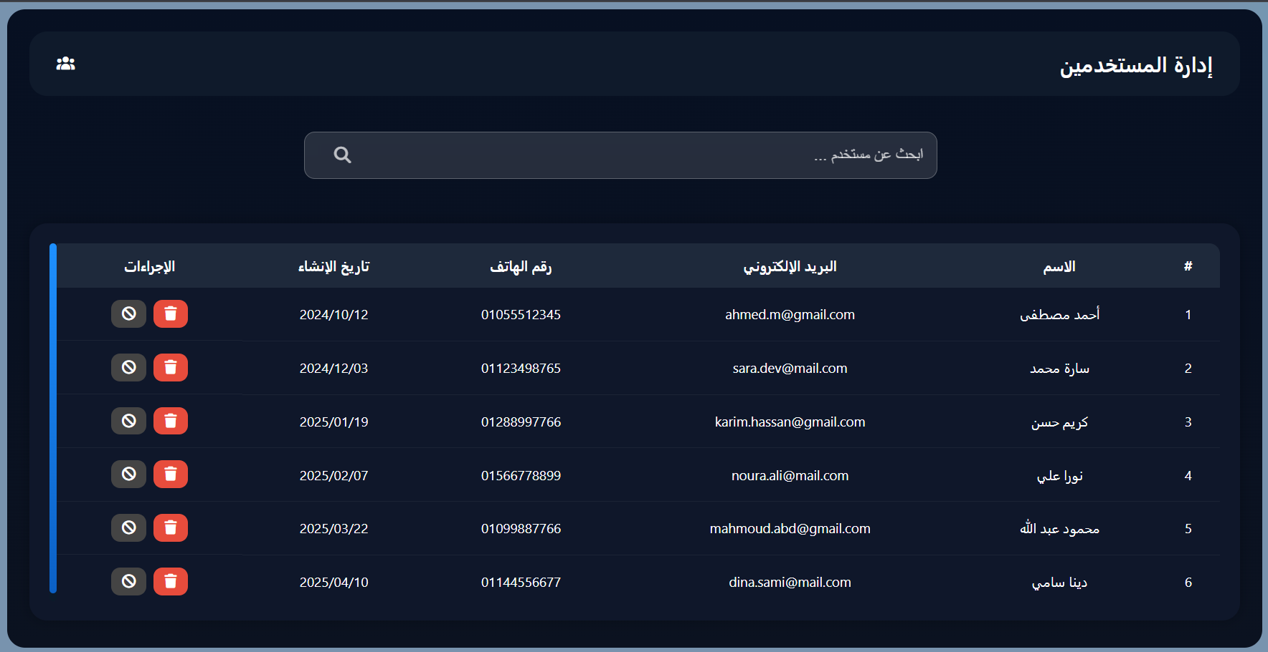

* **إدرة الصيدليات :**

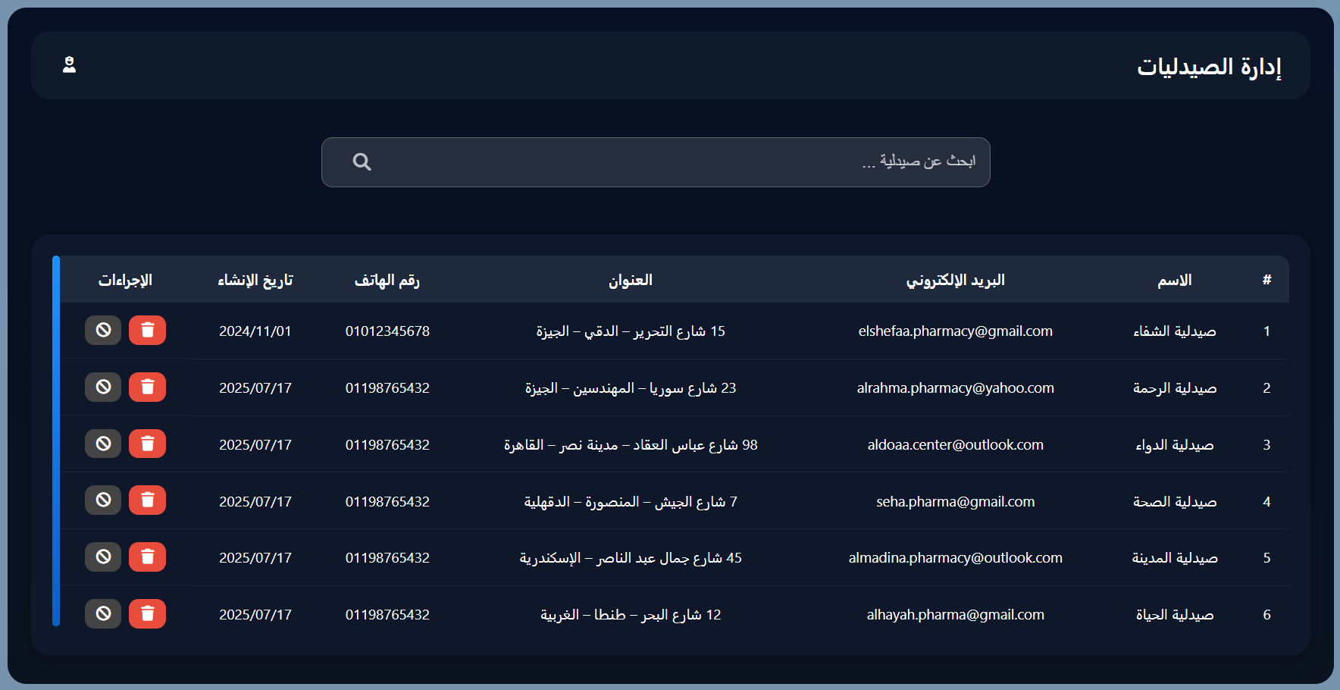

* **طلبات المستخدمين :**

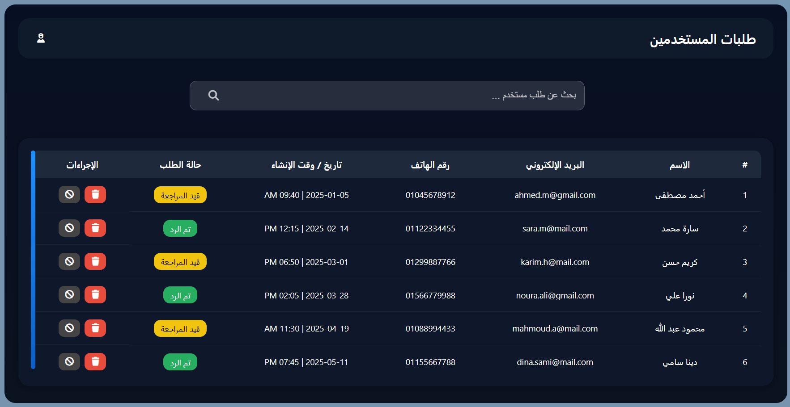

* **أحدث الطلبات :**

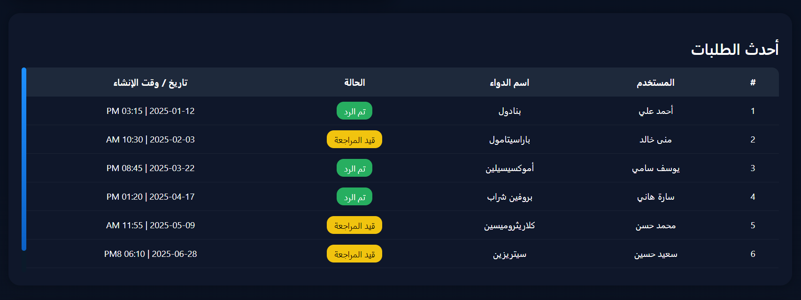

* **الحسابات الجديدة :**

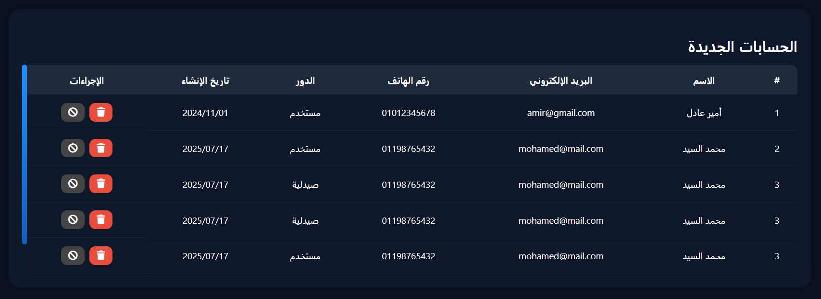

# المراجع

# References

**المراجع References:-**

تم الاعتماد في إعداد هذا المشروع على مجموعة من المصادر والمراجع العلمية والتقنية، والتي ساعدت في تصميم وتنفيذ النظام، ومن أهمها:

1. كتب هندسة البرمجيات وتحليل النظم.
2. المراجع الخاصة بـ UML Diagrams.
3. مواقع تعليمية متخصصة في:
   * ASP.NET / Web API
   * قواعد البيانات (SQL Server)
4. توثيق الأدوات والتقنيات المستخدمة في المشروع.
5. مواقع وتطبيقات طبية وصيدلانية مشابهة للاستفادة من آلية عملها.

**المزيد من المراجع:**

1 - د/ عاطف رسلان،  
**تحليل وتصميم نظم المعلومات**،  
كتاب أكاديمي في مجال تحليل وتصميم الأنظمة.

2 - W3Schools,  
Web Development Tutorials and References,  
Available at: <https://www.w3schools.com>

3 - Microsoft Learn,  
Official Microsoft Documentation and Learning Resources,  
Available at: <https://learn.microsoft.com>

4 - Stack Overflow,  
Programming Questions and Answers Community,  
Available at: <https://stackoverflow.com>

# الخاتمة

## في ختام هذا المشروع، تم تصميم وتنفيذ نظام “صحّتي” للخدمات الطبية والصيدلانية ليكون منصة رقمية متكاملة تسهم في تسهيل الوصول إلى المعلومات الدوائية، وتحسين عملية التواصل بين المستخدمين والصيدليات، ودعم اتخاذ القرار الصحي بشكل أكثر وعيًا ودقة. وقد اعتمد المشروع على دراسة وتحليل متطلبات المستخدمين والصيادلة، ثم تحويل هذه المتطلبات إلى نظام فعّال يلبّي الاحتياجات المختلفة لكافة الأطراف.

**كما تم خلال المشروع تطبيق المفاهيم العلمية لتحليل وتصميم نظم المعلومات، بدءًا من إعداد دراسة الجدوى، وتحليل النظام، وتصميم المخططات المختلفة، وصولًا إلى تنفيذ النظام بصورة منظمة. ويُعد هذا المشروع مثالًا عمليًا على توظيف التكنولوجيا الحديثة في المجال الصحي، بما يساهم في تحسين جودة الخدمات الطبية وتقليل الوقت والجهد المبذول في الحصول على الدواء والمعلومة الصحيحة.**

**وفي الختام، يفتح هذا النظام المجال لمزيد من التطوير مستقبلًا، مثل إضافة خدمات ذكية أكثر تقدمًا، وتوسيع قاعدة المستخدمين، وربط النظام بجهات طبية أخرى، بما يواكب التطور المستمر في مجال نظم المعلومات الصحية ويحقق فائدة أكبر للمجتمع.**

**وأيضا، أحب أن أوجه الشكر إلى كل أساتذتي الأفاضل علي مجهوداتهم في مساعدتنا في انجاز المشروع واتمنى أن يكون في النهاية نالت معلوماتي أعجابكم ورضاكم.**